Основные понятия
Цель обучения студентов дисциплине "Информатика и компьютерная техника" - обеспечить знание теоретических и практических основ в области обработки информации и умение использовать современное прикладное программное обеспечение.
Информатика - это наука об информации, способах ее сбора, хранения, обработки и предоставления с помощью компьютерной техники. Объектом информатики выступают как компьютеры, так и информационные системы.
Компьютер – это устройство или комплекс устройств, предназначенных для обработки информации. Информационная система – совокупность программно-аппаратных средств, способов и людей, которые обеспечивают сбор, хранение, обработку и выдачу информации для достижения определенных целей.
Термин информатика (informatique) введен во Франции. Информатика происходит от двух французских слов: information (информация) и automatique (автоматика). т.е. автоматическая обработка информации. Термин информатика (computer science) введен в США. В настоящее время эти термины широко используются в технической литературе.
Учебная дисциплина «Информатика и компьютерная техника» является нормативной и входит в цикл профессиональной и практической подготовки бакалавра в вузах Украины.
Учебная программа курса "Информатика и компьютерная техника" объемом 234 академических часов разделена на два содержательных (учебных) модулей объемом 3,0 и 3,5 кредитов (объем кредита ECTS составляет 36 академических часов) и состоит из аудиторных занятий и самостоятельной работы студентов.
Предмет дисциплины "Информатика и компьютерная техника" - теоретические и практические основы в области обработки информации, основ программирования, операционных систем, прикладного программного обеспечения.
В процессе обучения студентов дисциплине "Информатика и компьютерная техника" решаются две основные задачи:
• обучение основам информатики как науки об информации и данных;
• обучение работе на персональном компьютере (в ОС Windows) с наиболее распространенными пакетами прикладного программного обеспечения Microsoft Office.
Структура современной информатики:
• Теоретическая информатика
• Вычислительная техника
• Программирование
• Информационные системы
• Искусственный интеллект
В настоящее время обучение информатике ведется с помощью традиционных средств обучения: традиционных учебников, лекций, лабораторных работ. Необходимо отметить, роль лекций в формировании знаний студентов, так как во время лекций идет передача знаний непосредственно в подсознание студентов, и студенты, которые пишут лекции, автоматически приобретают определенный процент знаний.
В процессе обучения дисциплине "Информатика и компьютерная техника" применяются и компьютерные средства, к которым следует отнести: обучающие программы, электронные учебники и тестирующие программы.
Одним из современных направлений в обучении является Интернет – обучение или онлайн – обучение с применением HTML – учебников и учебников, созданных в формате PDF, мультимедийных обучающих онлайн - программ и онлайн – тестов для выявления объема знаний, сформированных у обучаемых.
Интернет - обучение в традиционном образовании может использоваться как средство поддержки учебного процесса очного и заочного обучения.

Используемая литература:
1. Информатика: Базовый курс / С.В. Симонович и др. - СПБ.: Питер, 2002 640с.
2. Microsoft Office System 2007/ Русская версия. Серия "Шаг за шагом"/ Кокс Дж., Фрай К.Д., Ламберт С., Преппернау Дж., Мюррей К.; пер с англ. - М.: ЭКОМ Паблишерз, 2007. - 928 с.: ил.
3. Экономическая информатика: Учебник / Под ред. В.П. Косарева. - 2-е изд., перераб. и доп. - М.: Финансы и статистика, 2004. - 592 с.
4. Экономическая информатика: Введение в экономический анализ информационных систем: Учебник. - М.:ИНФРА - М, 2005.- 958с

1.2. Основы ОС Windows 7. Общее представление об операционной системе Windows 7
1.2.1. Знакомство с ОС Windows 7
1.2.1.1. Особенности Windows 7

Общее представление об операционной системе Windows 7

Обучение работе в ОС Windows, всегда начинается с рассмотрения операционной системы MS DOS, так как она является первой дисковой операционной системой для персональных компьютеров созданной фирмой Microsoft.
Для общения пользователя с ОС MS DOS используется пользовательский интерфейс в виде командной строки (например, C:\> - строка приглашения), который базируется на посимвольном вводе команд с клавиатуры, что требует определенной квалификации и аккуратности пользователя.
Кроме того, пользователь должен помнить десятки команд и специальные параметры, а также знать правила записи их в командной строке. Таким образом, обучение и работа в ОС MS DOS является трудоемким процессом.
С целью упрощения работы с ПК под управлением ОС MS DOS были разработаны специальные программы - оболочки, к наиболее популярной из которых относится NORTON COMMANDER. Затем было разработано семейство оболочек (Windows 1.0, Windows 2.x, Windows 3.x) для MS-DOS. В 1985 году создана Windows 1.0, в 1987 году - Windows 2.x, а в 1990 - 1994 годах появилось семейство 3x (3.0, 3.1, 13.11). Все это семейство Windows являлось надстройками над операционной системой MS DOS.
В 1995 году была выпущена полноценная многозадачная операционная система с графическим пользовательским интерфейсом Windows 95. Пользовательский интерфейс - это среда взаимодействия пользователя с операционной системой компьютера и другими программами ПК. Эта ОС положила начало семейства Windows 9x.
Затем вышла в свет операционная система Windows 98, которая практически не отличалась от Windows 95. В ней появились некоторые дополнительные возможности, и она более ориентирована на работу в Интернет. Затем появились операционные системы Windows 98 SE и Windows ME, которые базировались на MS DOS.
Параллельно с разработкой ОС, которые базировались на MS DOS, в 1993 г. Microsoft начала выпуск новых операционных систем “новой технологии” (New Technology – NT) Windows NT 3.1. В 1996 году появилась новая версия ОС семейства NT Windows NT 4.0.
В 2000 году появилась ОС Windows 2000 (Windows NT 5.0), которая усовершенствовала операционную систему Windows NT 4.0 и была предназначена для создания корпоративных информационных систем.
В 2002 г. вышла Windows XP Professional (Windows NT 5.1), которая объединила в себе преимущества Windows 2000 Professional и лучшие качествами Windows 98 и Windows ME. Это делает Windows XP Professional наиболее оптимальной операционной системой, как для автономных компьютеров, так и ПК, применяемых в корпоративной среде.
В 2006 году вышла в свет новая операционная система Windows Vista (Windows NT 6.0) для замены Windows XP. С целью повышения популярности новой ОС на рынок было выпущено значительное количество новых компьютеров с предустановленной системой Vista. Но Windows Vista не оправдала возложенных не ее надежд, она имеет множество недостатков. Например, на ней не работают приложения, созданные для Windows XP.
В 2009 году вышла новая операционная система Windows Seven или Windows 7 (Windows NT 6.1) для замены неудачной Windows Vista. Это ОС, которая менее требовательная к ресурсам компьютера, и которая работает быстрее, чем Windows Vista.
Операционные системы семейства Windows являются наиболее распространенными ОС, которые установлены в домашних и офисных ПК. Графическая оболочка ОС Windows обеспечивает взаимодействие человека с компьютером в форме диалога с использованием ввода и вывода на экран дисплея графической информации, управления программами с помощью пиктограмм, меню, окон, панелей (управления, задач, инструментов) и других элементов управления.
Основными элементами графического интерфейса Windows являются: Рабочий стол, Панель задач с кнопкой Пуск. Так как в Windows применен графический пользовательский интерфейса, то основным устройством управления программами является манипулятор мышь, а не клавиатура как в ОС MS DOS.
Для карманных компьютеров корпорация Microsoft разработала семейство ОС Windows CE (Windows Mobile), а для применения в различных встраиваемых системах - Windows Embedded.

1.2.1. Знакомство с ОС Windows 7
Операционная система Windows 7 (Seven) - это новейшая производительная и надежная система с новыми возможностями управления компьютером и файлами, которая помогает выполнять на персональном компьютере привычные задачи намного быстрее и проще.
Windows 7 содержит большое число как незначительных, так и крупных улучшений. К основным нововведениям следует отнести повышенную безопасность и стабильность операционной системы, улучшенную навигацию и обновленный интерфейс (скриншот рабочего стола представлен на Рис. 1.2.1.1)
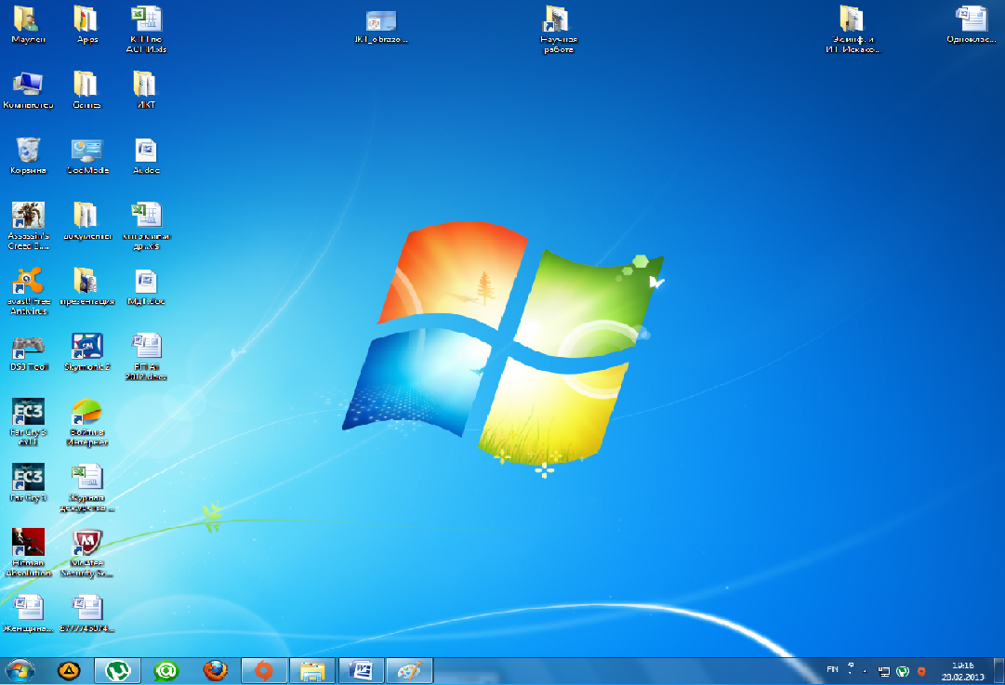
Рис. 1.2.1.1
Операционная система Windows 7 является логическим продолжением операционной системой Windows Vista. Ee архитектура по сравнению с Windows Vista фактически не изменилась, поэтому не возникает проблем с запуском программ, разработанных для Vista.
Что касается приложений, разработанных для ранних версий Win, то здесь возникают некоторые проблемы. Так некоторые приложения, работающие под Win XP, не запускаются в среде Windows 7, а множество программ, созданных под Win XP и предыдущих версий ОС, запускаются в Windows 7 только в режиме совместимости. Совместимость программ - это режим, который позволяет выполнять программы, написанные для предыдущих версий Win.
Для этого в Windows 7 существует средство, позволяющее выполнять приложения в режиме совместимости. Это средство доступно в окне диалога Свойства на вкладке Совместимость (Рис. 1.2.1.2) при нажатии правой кнопки мыши на значке исполняемого файла и выборе из контекстного меню команды Свойства. После выбора режима совместимости с более ранней версией эмулируется выбранная версия операционной системы и требуемое приложение исполняется.
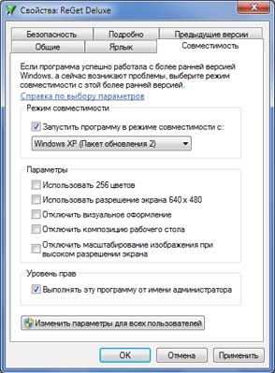
Рис. 1.2.1.2
Кроме того, для решения проблем совместимости с текущей версией в Win 7 дополнительно включены такие средства как Мастер совместимости и Помощник совместимости. Мастер совместимости можно вызвать, щелкнув правой кнопкой мыши на значке приложения, и в открывшемся контекстном меню выбрать команду "Исправление неполадок совместимости". В результате откроется диалоговое окно (Рис. 1.2.1.3), в котором надо выбрать режим диагностики и ответить на вопросы.
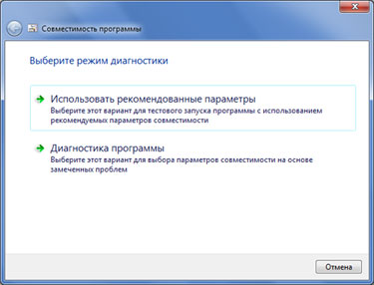
Рис. 1.2.1.3
Что касается Помощника совместимости, то он запускается автоматически в том случае, когда у старого приложения возникают проблемы совместимости с новой ОС. Изменения Помощник выполняет автоматически и может предупредить пользователя о серьезной проблеме или заблокировать выполнение программы.
Если все же программы или устройства, которые использовались в ранних версиях Windows, не работают в Windows 7, то можно использовать технологию под названием Windows XP Mode. Для этого надо скачать и установить версию Virtual PC и образ ОС Win XP для поддержки режима Windows XP Mode в Windows 7.
Win XP Mode позволяет запустить процесс виртуальной машины (Virtual PC) с операционной системой Windows XP, которая функционирует в среде Windows 7. В этом случае на экране будет отображаться окно приложения в операционной системе Win XP, работающей на виртуальной машине Virtual PC.
Таким образом, на ПК, который работает под Windows 7 с использованием режима Windows XP Mode, приложения выполняются либо в Windows 7, либо на виртуальной машине с Windows XP. При этом способ запуска конкретного приложения на ПК выбирается автоматически.
Для безопасности компьютера (чтобы любая вредоносная программа не могла беспрепятственно запускаться и работать на ПК) в Windows 7 применен новый компонент операционной системы - «Контроль учетных записей пользователей» (UAC), в основе которого заложен принцип наименее привилегированного пользователя.
Другими словами компонент UAC используется для того, чтобы не позволять программам вносить изменения в операционную систему компьютера. Чтобы не страдала безопасность компьютера этот компонент отключать нельзя. Изменения параметоров контроля учетных записей можно осуществить в Центре поддержки на Панели управления (Рис. 1.2.1.4)
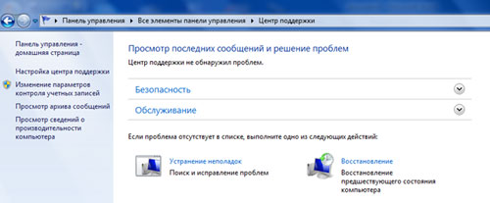
Рис. 1.2.1.4
При щелчке на команде "Изменения параметров контроля учетных записей" откроется диалоговое окно управления UAC (Рис. 1.2.1.5). Панель управления UAC позволяет выбрать один из четырех вариантов. С целью предотвращения заражения компьютера от вредоносных программ целесообразно установить режим: "По умолчанию - уведомить только при попытках программ ввести изменения в компьютер".
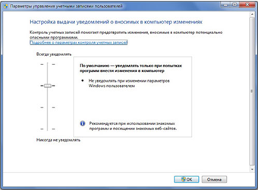
Рис. 1.2.1.5
В связи с тем, что UAC требует одобрение администратором применение установки, несанкционированные приложения не смогут быть установленными автоматически без явного согласия администратором системы.
При установке режима UAC: " Уведомить только при попытках программ ввести изменения в компьютер", на иконках некоторых прикладных программ появятся маленькие значки щита, которые указывают на то, что их запуск требует полных прав администратора.
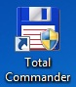
В этом случае при запуске соответствующей программы система будет запрашивать: "Разрешить следующей программе внести изменения на этом компьютере? (синий щит - для проверенного издателя в окне диалога) или "Разрешить внести изменения на этом компьютере следующей программе неизвестного издателя? (желтый щит - для неизвестного издателя в окне диалога). Таким образом, решение о запуске программы принимает пользователь.
В заключение необходимо отметить, что требования данной операционной системы к аппаратному обеспечению ПК по сравнению с Windows Vista снижены, поэтому ее можно устанавливать на компьютерах небольшой мощности. Отличия Windows 7 от предыдущих версий Win изложены на сайте windows.microsoft.com.
Рис. 1.2.1.6

Чтобы убедиться в готовности компьютера для установки Windows 7, можно загрузить бесплатный советник по переходу на Windows 7. Он проверяет наличие на ПК возможных проблем с оборудованием, устройствами и установленными программами, а также предоставляет рекомендации перед обновлением операционной системы.
1.2.1.1. Особенности Windows 7
Прежде чем приступить к подробному изучению Windows 7 рассмотрим основные возможности операционной системы, которые упрощают взаимодействия пользователя с персональным компьютером.
Компонентами пользовательского интерфейса Windows 7 являются окна с элементами управления, панель задач и контекстное меню, а основными устройствами ввода являются манипулятор мышь, клавиатура, джойстик, (если в компьютере используется сенсорный экран, то средством ввода является дисплей, который преобразует нажатие или прикосновение к экрану в команду).
В Windows 7 впервые полностью представлена мультисенсорная технология. Функция Windows Touch доступна в выпусках Windows 7: Домашняя расширенная, Профессиональная и Максимальная.
1. Рабочий стол
При запуске ОС Windows 7 на экране появляется рабочий стол. Рабочий стол – это основное окно графической среды пользователя (графического пользовательского интерфейса). По умолчанию в конфигурации Windows 7 на рабочем столе отображается фоновое изображение и только один значок (Корзина).
При необходимости на рабочий стол могут быть помещены значки и ярлыки программ, папок и файлов, а также гаджеты (мини-приложения, которые распространяются бесплатно, например, гаджеты Windows Media Center или для прогноза погоды, представленные на Рис. 1.2.1.1.1 и т.д.). В Windows 7 гаджеты можно расположить в любом месте рабочего стола.
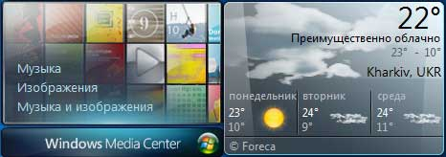
Рис.1.2.1.1.1
В процессе работы на рабочем столе отображаются запущенные программы и открытые папки, которые закрывают фоновое изображение стола со значками и гаджетами.
Для изменения интерфейса рабочего стола используются темы, которые включают фоновый рисунок стола, цвет окна, звуки и заставку. Операционная система Windows 7 предлагает следующие темы: базовые (упрощенный стиль и классический), контрастные и Aero.
Для включения темы надо щелкнуть правой кнопкой мыши на рабочем столе и в контекстном меню выбрать команду Персонализация. Таким образом, в Windows 7 имеется возможность оформления рабочего стола с помощью новых тем, показов слайдов и гаджетов.
2. Меню Поиск
В Windows 7 можно выполнять быстрый поиск (Windows Search) большего количества документов, видео, изображений и музыки. При вводе требуемого запроса в поле поиска «Найти программы и файлы» в меню "Пуск" будет немедленно отображен список подходящих документов, найденных на компьютере.
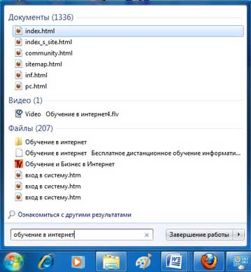
Рис. 1.2.1.1.2

3. Панель задач Windows 7
Одно из основных назначений панели задач – это переключение между открытыми приложениями. Панель задач состоит из следующих компонентов: кнопка Пуск, область значков приложений, совмещенная с панелью быстрого запуска, область уведомлений, кнопка свернуть все окна, которая используется как для сворачивания окон, так и для предварительного просмотра рабочего стола, используя эффект Aero Peek.
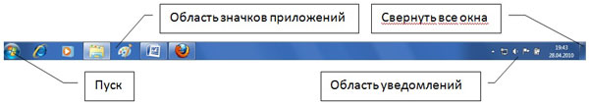
Рис. 1.2.1.1.3
Функция Aero Peek в Windows 7 как рентгеновские лучи, которые позволяет насквозь просвечивать содержимое всех открытых окон на рабочем столе. Функция Aero Peek позволяет временно просматривать рабочий стол (просматривать фоновое изображение, значки и гаджеты на рабочем столе) под всеми открытыми окнами приложений при наведении указателя мыши на кнопку «Свернуть все окна», расположенную в правой части панели задач.
Необходимо отметить, что при щелчке на кнопке левой кнопкой мыши окна сворачиваются. При повторном щелчке - окна разворачиваются. Для активизации функции Aero Peek необходимо в окне диалога Свойства панели задач и меню «Пуск» установить флажок «Использовать Aero Peek для предварительного просмотра рабочего стола».
Закрепление приложений на панели задач. На панели задач по умолчанию отображаются значки приложений Internet Explorer, Проигрыватель Windows Media и Проводник. При запуске других приложений также появлются соответствующие значки на панели задач, а при их закрытии – значки исчезают.
Для быстрого запуска прикладных программ их можно закрепить на панели задач. Для этого надо перетащить правой кнопкой мыши значок приложения с рабочего стола на панель задач (значки Paint и Word закреплены на панели задач, скриншот которой представлен на Рис. 1.2.1.1.3).
Просмотр эскизов открытых окон приложений. При выборе режима «Всегда группировать, скрывать метки» в окне диалога Свойства панели задач и меню «Пуск» на панели задач будут группироваться открытые окна. Если установить указатель мыши на значке свернутой программы при включенной теме Aero, то будет отображаться группа миниатюрных окон (эскизов) предварительного просмотра окон приложений.
Для просмотра эскизов открытых окон надо навести указатель мыши на значок приложения панели задач. Чтобы временно отобразить скрытое окно в полноэкранном режиме, наведите указатель мыши на его эскиз на панели задач, а при выполнении щелчка левой кнопкой мыши на эскизе окно будет отображаться постоянно. Открытые окна приложений можно закрывать как в развернутом состоянии, так и в режиме предварительного просмотра эскизов.
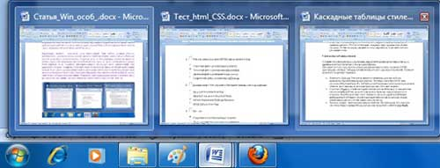
Рис. 1.2.1.1.4
Необходимо отметить, что открытые приложения подсвечиваются и в открытых приложениях вокруг значка отображается рамка (из Рис.1.2.1.1.4 следует, что программы Проводник, Paint, Word и Mozilla являются открытыми). Количество рамок вокруг значка соответствует количеству открытых окон приложений (из Рис. 1.2.1.1.4 следует, что в приложении Word открыты три окна, а приложениях Проводник, Paint, Mozilla по одному окну).
Списки переходов — это новая функция в Windows 7. Если щелкнуть правой кнопкой мыши на значке в панели задач, то откроется список переходов. Каждое приложение имеет свой список переходов. Эта функция позволяет быстро переходить к часто используемым документам или к последним файлам (Рис. 1.2.1.1.5).
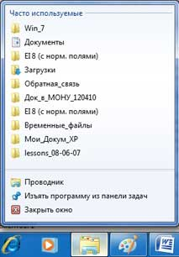
Рис. 1.2.1.1.5
Область уведомлений. В области уведомлений по умолчанию отображаются значки: «Отображать скрытые значки», Сеть, Динамики, Центр поддержки, Питание (только для ноутбука) и часы. Во всплывающем окне «Отображать скрытые значки» (Рис. 1.2.1.1.6) отображаются значки всех остальных программ, которые должны отображаться в области уведомлений.
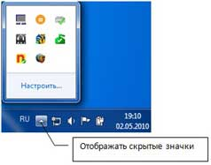
Рис. 1.2.1.1.6

4. Работа с окнами
Для работы с окнами в Windows 7 используются функции, которые называются Aero Shake и Aero Snap.
Функция Aero Shake. Функция Aero Shake позволяет свернуть все открытые окна, кроме окна, которое встряхивается манипулятором мышь. Для этого требуется установить указатель мыши на строке заголовка окна приложения и, удерживая левую кнопку мыши, быстро перемещать манипулятор мышь влево – вправо или вверх - вниз, т.е. встряхивать ее. При повторном встряхивании мыши все свернутые окна вернуться в исходное положение.
Функция Aero Snap. Функция Snap обеспечивает быстрое изменения размеров открытых окон за счет перетаскивания их к границам экрана. Если установить указатель мыши на строке заголовка окна приложения и, удерживая левую кнопку мыши, подтянуть окно к левой или правой границе экрана, то оно займет ровно половину пользовательского рабочего стола. Для разворачивания окна, необходимо перетащить его мышью за строку заголовка вверх экрана, когда курсор мыши достигнет верхней стороны экрана, окно развернется.
5. Библиотеки
По умолчанию Windows 7 содержит новый компонент (Библиотеки), в который включены такие библиотеки как: Видео, Документы, Изображения, Музыка. Кроме перечисленных библиотек в компонент Библиотеки можно добавить и другие библиотеки или создать свою собственную библиотеку, добавив в нее содержимое из различных источников.
Библиотека похожа на традиционную папку, но в отличие от папки, библиотека не привязана к конкретным папкам на жестком диске, она содержит ссылки на файлы и папки, разбросанные по всему винчестеру или по Домашней сети.
Другими словами Библиотека собирает и объединяет содержимое схожей тематики (папки и файлы) в одном месте независимо от того, на каком носителе оно фактически хранится. Библиотеки отображаются в панели навигации Проводника (Windows Explorer).
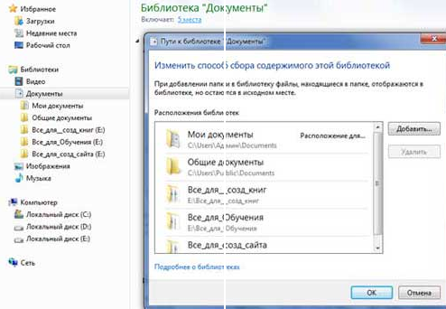
Рис. 1.2.1.1.7
Как следует из скриншота Рис. 1.2.1.1.7, библиотека "Документы" объединяет пять мест. Если щелкнуть левой кнопкой мыши на надпись «5 мест», то откроется окно Путь к библиотеке «Документы», в котором можно подключить папки с документами хранящиеся в других местах на компьютере.
6. Windows Media Center
Windows Media Center значительно усовершенствован, снабжен новым интерфейсом и дополнительными функциями. Windows Media Center предназначен для просмотра видео, изображений, ТВ, фильмов записанных на DVD и прослушивания музыки (Рис. 1.2.1.1.8).
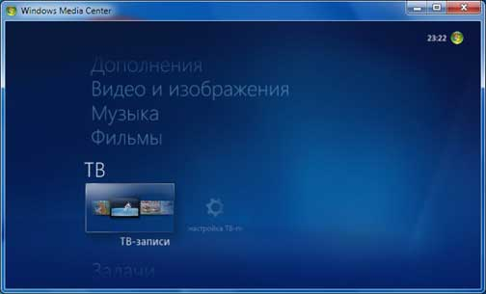
Рис. 1.2.1.1.8

7. Windows Media Player 12
Универсальный проигрыватель Windows Media Player 12 (Рис. 1.2.1.1.9) можно использовать для поиска и воспроизведения мультимедийных файлов, находящихся на компьютере или в сети, воспроизведения компакт-дисков и DVD-дисков, а также потокового воспроизведения мультимедиа из Интернета. Можно также копировать музыку со звуковых компакт-дисков, записывать на компакт-диски музыку, синхронизировать мультимедийные файлы с переносным устройством.
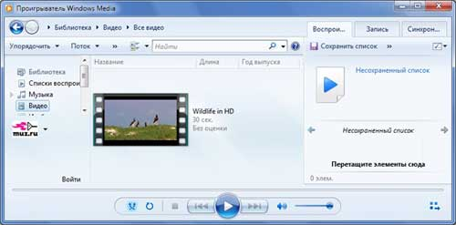
Рис. 1.2.1.1.9
В Windows 7 имеется мини-плеер, который появляется при выборе команды Воспроизвести из контекстного меню звукового файла.
8. Удаленная потоковая передача мультимедиа
Потоковая передача мультимедиа позволяет транслировать музыку, изображения и видео на компьютеры и устройства мультимедиа, подключенные к домашней сети, а также принимать мультимедиа с других компьютеров и устройств.
Кроме того, проигрыватель Windows Media Player 12 позволяет выполнять потоковую передачу мультимедиа с домашнего компьютера на другой компьютер, подключенный к Интернету.
Для обеспечения потоковой передачи мультимедиа через Интернет надо в проигрывателе открыть список Поток и выбрать команду «Разрешить доступ через Интернет к домашней библиотеке мультимедиа» (Рис. 1.2.1.1.10) или «Включить потоковую передачу мультимедиа».
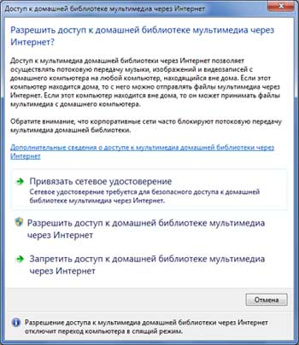
Рис. 1.2.1.1.10

9. Домашняя группа
В Windows 7 существует четыре типа сетевого размещения: Домашний, Рабочий, Общий, Домен. Домашняя группа позволяет решить проблему общего доступа к файлам и принтерам в домашней сети. Если подключить два или несколько компьютеров, работающих под управлением Windows 7, то домашняя группа позволит настроить автоматический общий доступ других пользователей к библиотекам Видео, Документы, Изображения, Музыка.
10. Стандартные приложения Windows (WordPad, Paint)
В Windows 7 обновлены такие стандартные приложения как Paint и WordPad. Эти приложения обладают новыми функциями и интерфейсами аналогичными интерфейсам приложний Office 2007.
11. Internet Explorer 8
В Windows 7 используется новая версия браузера Internet Explorer 8, которая обладает рядом новых функций.
12. Поддержка компьютеров с 32- и 64-разрядными процессорами
Практически все выпуски ОС Windows 7 содержат 32- и 64-разрядное программное обеспечение и поддерживают компьютеры как с 32-разрядными, так с 64-разрядным процессорами. Но 64-разрядные версий Windows 7 позволяют использовать преимущества новых моделей компьютеров. Компьютеры с 64-разрядными процессорами позволяют обрабатывать больший объем информации.
13. Улучшенная производительность
Windows 7 обеспечивает ускоренный переход в спящий режим и восстановление работы, сокращенное потребление памяти и более быстрое обнаружение USB-устройств.
14. Просмотр доступных сетей
Windows 7 позволяет легко просматривать доступные сети и подключаться к ним. Для этого щелкните значок «Сеть» на панели задач. Функция «Просмотр доступных сетей» (Рис. 1.2.1.1.11) отображает все доступные варианты беспроводных и проводных соединений.
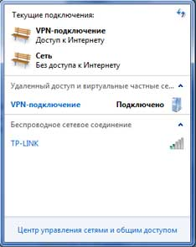
Рис. 1.2.1.1.11
15. Обновленное окно Проводника (Windows Explorer)
Популярным и основным средством доступа к файлам и папкам в Windows 7 является Проводник или Windows Explorer. Быстрый запуск окна Проводник (Рис. 1.2.1.1.12) осуществляется щелчком мыши на значке "Проводник" в левой части панели задач. Все операции в окне Проводник осуществляюся с помощью панели инструментов и команд контекстного меню.
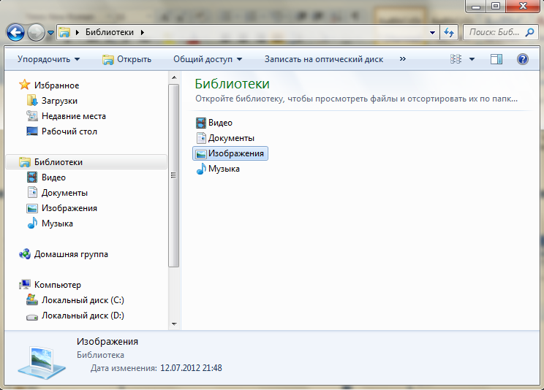
Рис. 1.2.1.1.12
В левой части Проводника расположена панель навигации, в которой отображаются четыре группы: Избранное, Библиотеки, Компьютер и Сеть. Режим предварительного просмотра документов в Проводнике, который включается кнопкой "Показать область предварительного просмотра", предназначен для поиска текстового документа. В проводнике можно легко создать папку, используя для этого кнопку "Новая папка" на панели инструментов.

2.1. Microsoft Word 2007
2.1.1.1. Начало работы с Word 2007
2.1.1.2. Шаблоны документов Word 2007
2.1.1.3. Создание собственного (пользовательского) шаблона документа Word 2007
2.1.1.4. Открытие, просмотр и закрытие документа Word 2007
2.1.1.5. Создание и сохранение документа в Word 2007

Microsoft Office 2007 для Windows является одним из популярнейших комплексов прикладных программ для решения практически любых задач обработки данных, возникающих в офисе и дома. Во всех приложениях Microsoft Office используется один и тот же графический интерфейс пользователя, что упрощает обучение работе с приложениями.
Обучение работе с Microsoft Office начинается с обучения работе с приложением Microsoft Word, так как текстовый процессор Microsoft Word 2007 является одним из основных компонентов Microsoft Office 2007. Текстовый процессор отличается от текстового редактора, который предназначен для подготовки и распечатки текстовых данных, тем, что он дополнен средствами оформления и обработки текста.
В настоящее время Microsoft Word 2007 является полнофункциональной прикладной программой редактирования и обработки текстовой и графической информации, создания документов, как в электронном виде, так и в виде печатных копий, и может применяться в издательском деле для верстки книг любой сложности.
Microsoft Word 2007 позволяет выполнять следующее:
- Создавать новые документы и сохранять их в различных форматах на внешних носителях информации;
- Открывать существующие документы и сохранять их под другим именем;
- Работать в многооконном режиме;
- Применять различные режимы просмотра документа (режимы отображения) на экране;
- Создавать документы на базе общих (по умолчанию документ создается на базе шаблон "Обычный") и предопределенных шаблонов, создавать собственные шаблоны;
- Осуществлять ввод текста посредством его набора на клавиатуре и вставлять в документ различные текстовые фрагменты из других документов;
- Осуществлять обмен информацией с другими прикладными программами (статическое копирование, внедрение и связывание объектов);
- Создавать маркированные и нумерованные списки;
- Осуществлять ввод текста с использованием газетных колонок;
- Выделять и редактировать текст (редактировать символы, строки, фрагменты текста);
- Осуществлять перемещение и копирование текста и объектов с помощью буфера обмена и манипулятора мышь;
- Вставлять специальные символы, колонтитулы, гиперссылки, примечания, закладки, объекты, номера страниц, разрывы страниц, дату и время, фоны и подложки;
- Вставлять ссылки (обычные и концевые сноски; оглавление и указатели; названия рисунков, таблиц, формул, перекрестные ссылки);
- Применять средства Автозамена и Автотекст;
- Осуществлять поиск и замену текста в документе;
- Форматировать символы, абзацы, страницы, разделы и документы в целом (с целью изменения внешнего вида документов);
- Применять средства автоматического форматирования документов, использовать существующие стили символов, абзацев и таблиц и создавать собственные стили;
- Использовать темы или наборы взаимосвязанных стилей для достижения единства представления веб-страниц;
- Применять обрамление страниц;
- Вставлять таблицы в документ (можно рисовать таблицы и преобразовывать текст в таблицы) и выполнять арифметические вычисления;
- Осуществлять вставку рисунков и графики из другой программы, из коллекции, со сканера;
- Создавать рисунки в документе с помощью встроенного графического редактора;
- Вставлять автофигуры, объекты Word Art и "Надпись"
- Вставлять диаграммы и организационные диаграммы;
- Создавать большие документы, создавать главные и вложенные документы;
- Создавать макросы;
- Осуществлять верстку страниц;
- Использовать средства автоматической проверки орфографии;
- Осуществлять печать документов.
В процессе обучения Вы научитесь выполнять все вышеуказанные действия в текстовом процессоре, а значит, овладеете основами работы в Microsoft Word 2007.
2.1.1.1. Начало работы с Word 2007
Microsoft Office Word 2007 является популярнейшей прикладной программой для создания и обработки текстовых документов, которая обладает множеством возможностей настольной издательской системы по работе с текстами различной структуры и сложности. Интерфейс пользователя Word 2007 существенно отличается от интерфейсов Word 97 - 2003. Со средой Word 2007 можно ознакомиться на страничке
Интерфейсы приложений Microsoft Office System 2007.
Основу среды Word 2007 составляют визуальные средства (команды в виде кнопок, полей для ввода информации или меню), расположенные на Ленте, для управления содержимым документа в процессе его создания и обработки. Среда Word 2007 разработана с учетом всех этапов процесса создания документа: ввода текста, редактирования, форматирования и так далее, что обеспечивает эффективную работу с приложением. Лента состоит из вкладок, которые содержат такие элементы управления пользовательским интерфейсом как группы и команды.
Необходимо отметить, что Лента состоит из 9 стандартных встроенных вкладок, корешки которых отображаются в окне приложения Word 2007: Главная, Вставка, Разметка страницы, Ссылки, Рассылки, Рецензирование, Вид, Разработчик и Надстройка. По умолчанию открывается только 7 встроенных вкладок. Дополнительно можно активизировать встроенную вкладку "Разработчик". Для этого необходимо щелкнуть на кнопке "Настройка панели быстрого доступа" расположенной справа от панели.
В открывшемся меню надо выбрать "Другие команды", откроется окно "По умолчанию для шаблона", в котором, щелкнув на команде Основные, можно установить флажок: Показывать вкладку "Разработчик" на ленте. Еще одна вкладка "Надстройка" появляется на ленте лишь после загрузки надстройки прежних версий Word.
Кроме того, в Word 2007 применяются контекстные группы вкладок, которые появляются на Ленте при работе с определенным объектом в документе, например, при работе с рисунками, таблицами и т.д.
На ленту можно также добавить свою (пользовательскую) вкладку с группой команд или создать собственную ленту с вкладками. Для этого необходимы знания основ языка программирования VBA и разметки XML.
Запустить приложение Word 2007 можно одним из способов:
- щелкнуть на кнопке Пуск и в главном меню выбрать команду Microsoft Office Word 2007;
- щелкнуть на пиктограмме Microsoft Office Word 2007, размещенной на панели быстрого запуска;
- дважды щелкнуть на ярлыке приложения Microsoft Office Word 2007 на рабочем столе.
Кроме того, запустить Word 2007 можно, открыв один из документов (файлов) Word 2007.
При запуске программы Word 2007 открывается окно приложения (Рис. 2.1.1.1), в окне документа (в окне редактирования) которого отображается пустой Документ 1. По умолчанию приложение открывается на вкладке Главная, на которой отображаются все требуемые средства для ввода текста или вставки текста из буфера обмена, его редактирования и форматирования.
Если в Word 2007 открыть несколько документов, то каждый документ открывается в своем окне. Переход между окнами осуществляется при помощи программных кнопок на панели задач или с помощью команды "Перейти в другое окно" на вкладке Вид.
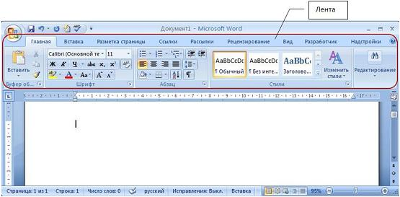
Рис. 2.1.1.1
Пустой Документ 1 (Рис. 2.1.1.1) основан на глобальном (общем) шаблоне Обычный (Normal.dotm), шаблоне без содержимого, т.е. на пустом шаблоне. Шаблон – это модель или образец для создания нового документа. В Word шаблоны используются для сохранения информации о форматировании документов.
По умолчанию все документы в Word создаются на основе шаблона Обычный (Normal.dotm). Составной частью шаблонов являются стили. Стиль как элемент шаблона предназначен для внешнего оформления документа и его абзацев.
Шаблон Normal.dotm определяет основную структуру документа и содержит настройки документа, а текст вводится в стиле Обычный (Экспресс-стиль), в котором установлены основные параметры форматирования абзаца: шрифт - (Calibri - по умолчанию) + Основной текст, выравнивание символов - По левому краю, междустрочный интервал - множитель 1,15 ин., интервал После абзаца - 10 пт., Запрет висячих строк.
Экспресс-стили — это наборы различных вариантов форматирования, которые отображаются в виде эскизов в коллекции экспресс-стилей. При наведении указателя мыши на эскиз экспресс-стиля можно увидеть, как выделенный фрагмент текста или абзац, в котором установлен курсор, примет выбранное форматирование.
Для создания документа можно использовать следующие типы шаблонов:
- Пустые и последние;
- Установленные шаблоны;
- Мои шаблоны;
- Из существующего документа;
- Microsoft Office Online (шаблоны из Интернет).
Для создания документа на основе шаблона необходимо щелкнуть мышью на кнопке "Office" и выбрать команду Создать. Откроется окно диалога (Рис.2.1.1.2), в котором надо выбрать требуемый шаблон и щелкнуть на кнопке Создать.
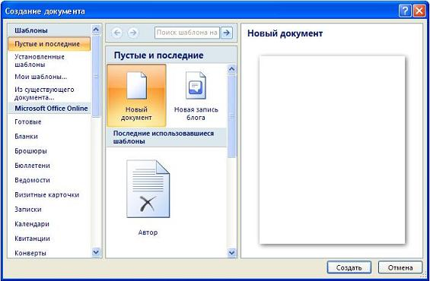
Рис. 2.1.1.2
2.1.1.2. Шаблоны документов Word 2007
Все документы, которые создаются в Word 2007, основаны на каком-либо шаблоне. Шаблон (template)- это образец для создания нового документа, в нем хранятся различные элементы, которые составляют основу документа Word. Другими словами шаблоны определяют основную структуру документа и содержат настройки документа: шрифты, автотекст, макросы, параметры страницы, форматирование, стили и т.д.
В процессе создания документа template присоединяется к документу и в создаваемый Document из шаблона копируются его некоторые элементы (например, параметры страницы, стили), а другие компоненты (например, автотекст и макросы) остаются в шаблоне. Но так как template присоединен к документу, то Document всегда может получить доступ к этим компонентам шаблона.
В Word 2007 существуют два типа основных видов шаблонов:
общие или глобальные шаблоны (global templates);
шаблоны документов (установленные и пользовательские) или локальные templates.
В приложении Word 2007 используются шаблоны с расширениями:
- .dotm (может содержать макросы или программы), где буква "m" обозначает макрос;
- .dotx (без макросов и программ), где "x" - основанный на XML (Extensible Markup Language).
Общий или глобальный template - это template, загруженный в Microsoft Word в окне "Шаблоны и надстройки", которое открывается командой Разработчик/Шаблон документа. Хранящиеся в общем шаблоне все макросы, элементы списка автотекста, стили, сочетания клавиш, доступны для любого открытого документа, даже если этот Document основан на другом шаблоне.
Любой Document может обратиться к любому компоненту любого шаблона, если этот template загружен пользователем как общий. Но общий template остается загруженным только на время текущего сеанса, а при выходе из приложения Word 2007 и повторном его запуске необходимо перезагрузить вручную. Такие общие templates являются сеансовыми, а не постоянными.
Для автоматической загрузки общего шаблона необходимо поместить его ярлык в папку Startup папки Word, например, C:\Documents and Settings\Админ\Application Data\Microsoft\Word\STARTUP. В этом случае общий template будет постоянным.
Template Normal.dotm (файлы с расширением .dotm позволяют выполнять макросы в файлах) разработан специально для использования в качестве общего или глобального шаблона приложения, который автоматически загружается каждый раз при запуске Word 2007, т.е. является постоянным. Глобальный (общий) template, который называется "Новый Document" и хранится в файле Normal.dotm, является базовым шаблоном. Normal.dotm - это универсальный template для любых типов документов, он всегда загружается и всегда присоединен к открытым документам.
Этот базовый template можно считать своего рода пустым документом (т.е. без содержимого) с заданными свойствами, на основе которого строятся новые Documents или создаются новые templates. Normal.dotm изменять нельзя, так как на нем основаны все документы и все шаблоны документов Word 2007.
Normal.dotm может храниться в каталогах: C:\Documents and Settings\Админ\Application Data\Microsoft\Templates (для ОС Windows XP) или C:\Users\Админ\App Data\Roaming\Microsoft\Templates (для ОС Windows 7). Там же хранятся и пользовательские templates, т.е. созданные пользователем самостоятельно, например My_template.dotm, который является резервной копией Normal.dotm, или Template_document.dotx и Template_document.dot и т.д.
Templates документов - это templates типовых документов с расширением .dotx, которые не содержат макросов и программ (файлы с расширением .dotx и .docx не поддерживают макросы, а значит не подвергаются заражению макровирусами). В Word 2007 набор шаблонов типовых документов называется "Установленные шаблоны". "Установленные шаблоны" устанавливаются при инсталляции Microsoft Office System 2007. Templates документа, например, Стандартный факс, Стандартное письмо, в диалоговом окне "Создание документа", содержат настройки, доступные только для документов, основанных на этом шаблоне.
При создании письма на основе шаблона "Стандартное письмо" могут использоваться как настройки локального шаблона "Стандартное письмо", так и настройки общих шаблонов, но высший приоритет имеет локальный. Кроме того, к документу, созданному на основе какого-либо шаблона, можно присоединить template другого документа. Для этого в окне диалога "Шаблоны и надстройки" надо щелкнуть на кнопке присоединить и выбрать требуемый template.
Установленные шаблоны типовых документов (с расширением .dotx) хранятся в директориях:
C:\Program Files\Microsoft Office\Templates\1033 - на английском языке;
C:\Program Files\Microsoft Office\Templates\1049 - на русском языке.
Кроме того, в Word 2007 можно использовать "пользовательские templates", которые отображаются в окне диалога "Создать" на вкладке "Мои шаблоны" (Рис. 2.1.2.1). Шаблоны пользователя - это шаблоны типовых документов, которые пользователь самостоятельно создает и хранит на ПК. Пользовательские шаблоны можно создать на основе шаблонов (глобальных и локальных) или из существующих документов.
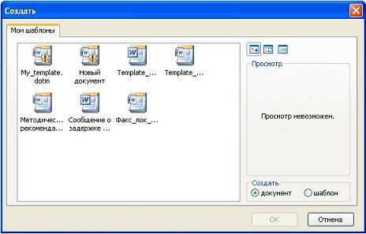
Рис. 2.1.2.1
Для создания документа или пользовательского шаблона, необходимо щелкнуть мышью на кнопке "Office" и выбрать команду Создать. Откроется окно диалога "Создание документа" (Рис. 2.1.2.2), в левой части которого отображены группы шаблонов.
Рис. 2.1.2.2
В группе "Пустые и последние" отображаются пустые шаблоны "Новый документ" (Normal.dotm) и "Новая запись блога". На основе шаблона "Новый документ" можно создать новый Document или пользовательский шаблон. Чтобы начать работу с блогами на базе шаблона "Новая запись блога", необходимо зарегистрировать учетную запись блога.
При использовании группы "Установленные шаблоны" для создания документа или пользовательского шаблона открывается набор (коллекция эскизов) шаблонов типовых документов.
В случае применения группы "Мои шаблоны" для создания документа или пользовательского шаблона открывается окно Создать (Рис. 2.1.2.1), в котором можно выбрать пустой "Новый документ" (Normal.dotm) или "пользовательские templates".
При создании документа или пользовательского шаблона на основе группы "Из существующего документа" открывается окно "Создание из имеющегося документа", в котором требуется выбрать соответствующий Document для образца;
Раздел Microsoft Office Online. При наличии доступа в Интернет можно загрузить дополнительные шаблоны с web-узла Microsoft Office Online для создания документа или пользовательского шаблона.
При создании пользовательских шаблонов целесообразно сохранять их в папке (Рис. 2.1.2.3) Надежные шаблоны (Templates) в формате dotx.
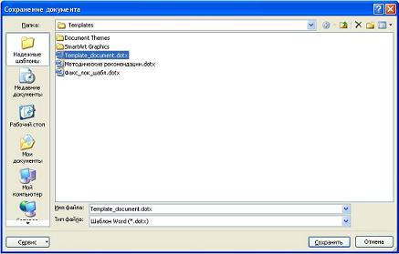
Рис. 2.1.2.3

В Word 2007 можно создать пользовательские шаблоны, которые отображаются в окне диалога "Создать" на вкладке "Мои шаблоны".
2.1.1.3. Создание собственного (пользовательского) шаблона документа Word 2007
По умолчанию новый документ (Документ 1) в Word 2007 создается на основе базового шаблона Normal.dotm, в котором текст вводится в стиле Обычный со следующими параметрами форматирования: гарнитура шрифта - Calibri (Основной текст), кегль (размер) шрифта - 11 пт., выравнивание символов - По левому краю, междустрочный интервал - множитель 1,15 ин., интервал После абзаца - 10 пт.
Но в настоящее время в документации в основном применяются шрифты с засечками типа Times New Roman, размер шрифта - 14 пунктов, параметры абзаца: выравнивание текста – по ширине страницы, отступ первой строки -12,5 мм, межстрочный интервал - Полуторный и т.д.
Для того чтобы в Word 2007 создать документ с вышеизложенными параметрами форматирования необходимо либо каждый раз переформатировать создаваемый документ, либо изменить Normal.dotm. Но изменять Normal.dotm нецелесообразно, так как на нем основаны все документы и шаблоны документов Word 2007.
Для выхода из создавшегося положения можно создать пользовательский шаблон с требуемыми параметрами форматирования и на его основе создавать новые документы.
Для создания такого шаблона необходимо в открытом окне приложения Word 2007 щелкнуть мышью на кнопке "Office" и выбрать команду Создать, откроется окно "Создание документа" (Рис.2.1.3.1).

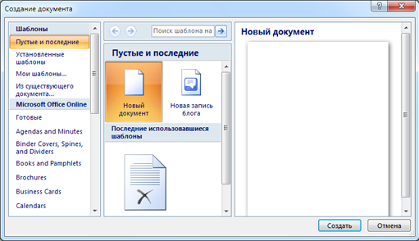
Рис. 2.1.3.1
В окне Создание документа (Рис.2.1.3.1) надо выбрать группу Мои шаблоны, откроется окно диалога "Создать" (Рис. 2.1.3.2), в котором отображается шаблон "Новый документ" (шаблон Normal.dotm).
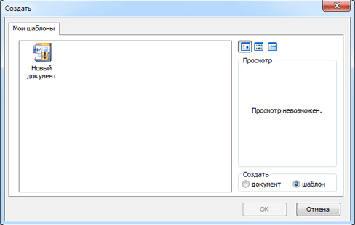
Рис. 2.1.3.2
В окне Создать надо выделить шаблон Новый документ и установить переключатель в положение шаблон, а затем щелкнуть на кнопке ОК. Откроется окно приложения с пустым шаблоном "Шаблон1".
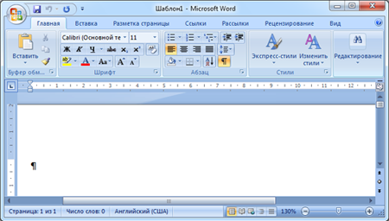
Рис. 2.1.3.3
В окне приложения Шаблон1 на ленте требуется установить шрифт: Times New Roman, размер шрифта - 14 пт., параметры абзаца: выравнивание текста – по ширине страницы. Далее надо открыть Окно диалога "Абзац" и установить параметры: отступ первой строки -12,5 мм, интервал перед и после абзаца - 0, межстрочный интервал - 1,5 строки.
После изменения параметров форматирования надо сохранить шаблон, для этого необходимо щелкнуть мышью на кнопке "Office" и выбрать команду "Сохранить как", откроется окно диалога Сохранение документа.
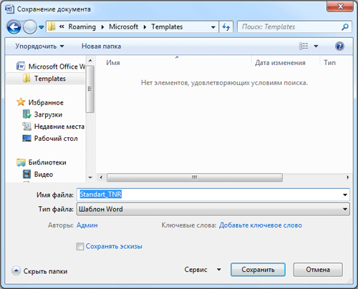
Рис. 2.1.3.4
В окне Сохранение документа необходимо выбрать папку Templates для сохранения шаблона, тип файла - Шаблон Word (расширение этого шаблона - .dotx, т.е. без макросов и программ), ввести имя файла, например Standart_TNR, и щелкнуть на кнопке Сохранить. После сохранения закрыть окно приложения с созданным шаблоном.
Для создания нового документа на основе созданного шаблона Standart_TNR необходимо в открытом окне приложения Word 2007 щелкнуть мышью на кнопке "Office" и выбрать команду Создать. В открывшемся окне Создание документа выбрать группу мои шаблоны, откроется диалоговое окно Создать, в котором надо выделить шаблон Standart_TNR, установить переключатель в положение документ, а затем щелкнуть на кнопке ОК.
В открывшемся окне приложения будет отображаться пустой документ, основанный на созданном шаблоне Standart_TNR, в который можно вводить текст, вставлять таблицы, рисунки и другие объекты.
2.1.1.4. Открытие, просмотр и закрытие документа Word 2007
Открытие документа
Чтобы открыть текстовый документ необходимо щелкнуть на кнопке "Пуск" (кнопка Пуск), в открывшемся главном меню выбрать пункт Документы и дважды щелкнуть на пиктограмме файла, который требуется открыть.
Если окно программы Word открыто, то для открытия требуемого документа надо щелкнуть на Кнопке "Office" (кнопка Microsoft Office), и в раскрывшемся меню выбрать команду Открыть, откроется диалоговое окно "Открытие документа". Далее необходимо в диалоговом окне выбрать требуемый файл и щелкнуть на кнопке Открыть.
В результате вышеуказанных действий в окне приложения появится требуемый документ (Рис.2.1.4.1).
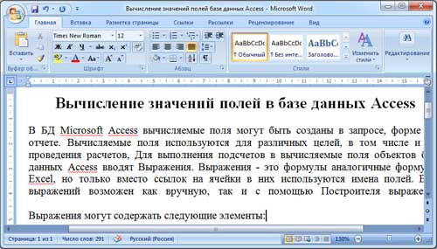
Рис. 2.1.4.1
Приложение Word 2007 может открывать файлы, созданные и в предыдущих версиях Word, но эти документы открываются в режиме ограниченной функциональности (в строке заголовка отображается: "Режиме ограниченной функциональности"). Что это означает? Это означает, что документ имеет старый формат и этот формат не поддерживает некоторые возможности приложения Word 2007.
Документы со старым форматом можно преобразовать в новый формат файла. Для этого нужно открыть старый документ в приложении Word 2007, затем щелкнуть на кнопке Microsoft Office, и в открывшемся меню выбрать команду Преобразовать.
Перемещение (просмотр) по документу
- Для перемещения по документу можно использовать:
- полосы вертикальной и горизонтальной прокрутки;
- клавиши Home, End, PageDown, PageUp или комбинацию клавиш (например, Ctrl+Home);
- клавиши перемещения курсора;
- колесико манипулятора мышь.
Перемещение курсора
Для перемещения курсора по документу можно использовать:
клавиши Home, End, PageDown, PageUp или комбинацию клавиш (например, Ctrl+Home);
клавиши перемещения курсора;
манипулятор мышь.
Положение курсора отображается в строке состояния (на какой странице, строке и т.д.).
Режимы просмотра документов в Word 2007
В зависимости от выполняемых задач в Microsoft Word 2007 можно выбрать различные режимы просмотра документов:
- Разметка страницы;
- Режим чтения;
- Веб-документ;
- Структура;
- Черновик.
Переключаться между этими режимами можно с помощью кнопок группы "Режимы просмотра документов" на вкладке Вид или с помощью кнопок режимов просмотра, которые расположены в правой части строки состояния.
Кроме перечисленных режимов просмотра в Microsoft Word 2007 существует еще один режим отображения документа, который называется Предварительный просмотр. Он используется для просмотра документа перед его печатью на принтере (кнопка "Office"/Печать/Предварительный просмотр).
Закрытие документа
Для одновременного закрытия документа и окна приложения Word необходимо щелкнуть на кнопке Закрыть, которая расположена в правой части строки заголовка. Открытые окна приложений можно закрывать как в развернутом состоянии, так и в режиме предварительного просмотра эскизов (если на ПК установлена операционная система Windows 7).
Если надо закрыть документ, оставив окно приложения открытым, то необходимо щелкнуть на Кнопке "Office", и в раскрывшемся меню выбрать команду Закрыть.

2.1.1.5. Создание и сохранение документа в Word 2007
Создание документа
Microsoft Office Word 2007 содержит широкий набор инструментов для создания профессионально оформленных документов в новом интерфейсе, который называется Microsoft Office Fluent. Основной инструмент интерфейса - Лента с вкладками, на которых размещены команды.
В Word 2007 можно создавать различные типы документов, представленных на Рис. 2.1.1.5.1.
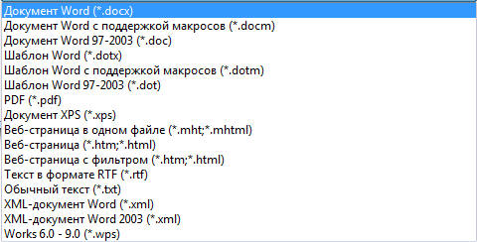
Рис. 2.1.1.5.1
Кроме того, можно создать конверты и наклейки.
Необходимо отметить, что в приложении Word 2007 используется новый формат файла документов (тип файла - Документ Word, расширение - .docx), который позволяет уменьшить размер файла и сделать его более безопасным. Новый формат файла основан на новом формате Microsoft Office Open XML (где XML - Extensible Markup Language).
В Word 2007 можно созданную копию документа отправить другим пользователям.
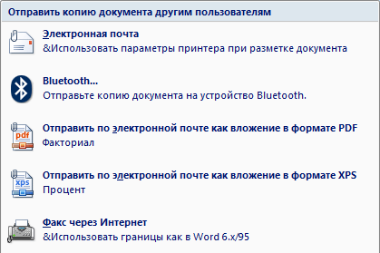
Рис. 2.1.1.5.2
В Word 2007 можно осуществить рассылку созданного документа другим лицам.
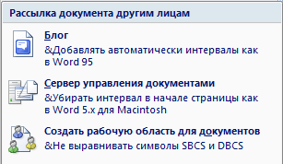
Рис. 2.1.1.5.3
Кроме того, документ можно зашифровать, ограничить разрешения, добавить цифровую подпись, пометить как окончательный.
Для создания документа на основе шаблона Обычный (Normal.dotm), т.е. на пустом шаблоне, который присоединяется по умолчанию, необходимо открыть окно приложения Word 2007. Запустить приложение Word 2007 можно одним из трех способов, изложенных в разделе Начало работы с Word 2007.
Чтобы создать документ на базе какого-либо шаблона необходимо в открытом окне приложения щелкнуть на кнопке "Office" и выбрать команду Создать. Откроется окно диалога, в котором надо выбрать требуемый шаблон, и щелкнуть на кнопке Создать.
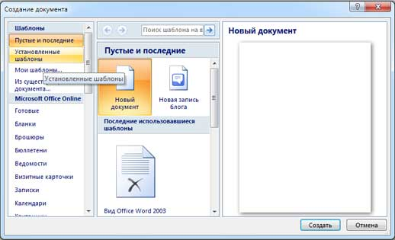
Рис. 2.1.1.5.4
По умолчанию окно приложения Word 2007 открывается на вкладке Главная, на которой расположены все инструменты для ввода текста в документ и его редактирования.
Создание документа начинается с ввода текста. Документы в Word создаются путем ввода символов (текста) с клавиатуры или копирования и вставки текста из других документов. Ввод символов осуществляется в режиме "вставка" и "замена" символов. По умолчанию символы вводятся в режиме "вставка".
Чтобы выполнить переход в режим "замена" необходимо активизировать кнопку "Вставка/Замена" на строке состояния, и с помощью этой кнопки менять режимы ввода символов. Для активизации кнопки "Вставка/Замена" необходимо щелкнуть правой кнопкой мыши на строке состояния и в открывшемся окне "Настройка строки состояния" установить флажок перед "Замена". В результате на строке состояния появится кнопка "Вставка/Замена" в режиме "Вставка", щелкните на ней и перейдете в режим "Замена".
В режиме «вставка» вводимые с клавиатуры символы сдвигают вправо текст документа, расположенный за курсором. В режиме "замена" вместо символа, расположенного справа от курсора, вводится новый символ с клавиатуры. При копировании текста из другого документа он помещается в буфер обмена, а затем его можно вставить в создаваемый документ, место ввода текста указывает мигающий курсор.
Для того чтобы не переносить форматирование текста (например, из веб-документа) можно использовать команду "Сохранить только текст" кнопки Параметры вставки. Для этого надо нажать кнопку Параметры вставки, которая появляется после вставки текста, и выбрать команду "Сохранить только текст"
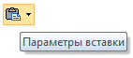
Рис. 2.1.1.5.5
Создаваемый документ хранится в оперативной памяти ПК и является временным до тех пор, пока не будет сохранен на жестком диске или другом носителе информации с определенным именем. Целесообразным является сохранения документа до ввода в него текста, рисунков, таблиц и т.д., что обеспечит сохранность документа при непредвиденных сбоях ПК в процессе набора текста.
Сохранение документа
Чтобы сохранить создаваемый документ можно щелкнуть на кнопке Сохранить на Панели быстрого доступа или щелкнуть на кнопке "Office" и выбрать команду "Сохранить". В обоих случаях откроется окно диалога "Сохранить" (Рис.2.1.5.6). По умолчанию Word предлагает сохранить файл с именем Doc1 в папке Мои документы и назначает файлу тип: Документ Word, который имеет расширение .docx (не поддерживает макросы). Надо использовать новый формат файлов (.docx), так как этот формат позволяет уменьшить размер файла, и такие файлы не подвержены заражению вирусами.
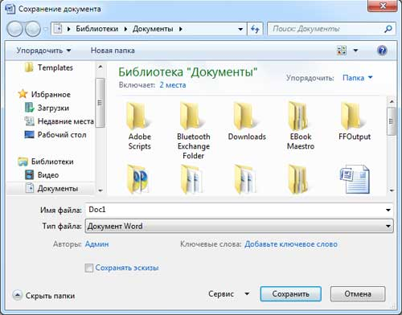
Рис. 2.1.1.5.6
В диалоговом окне Сохранить пользователь может самостоятельно выбрать Тип файла, Имя файла и папку для сохранения документа. Типы файлов можно выбрать в окне диалога из раскрывающегося списка, представленного на Рис. 2.1.1.5.7.
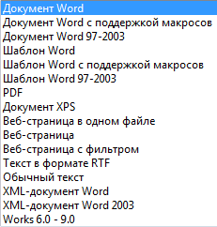
Рис. 2.1.1.5.7
Рекомендованное имя файла Doc1 можно заменить другим именем в строке Имя файла диалогового окна. В окне диалога можно выбрать папку для хранения файла или создать новую пустую папку, щелкнув на пиктограмме "Новая папка". После появления новой папки в окне диалога надо присвоить ей имя и открыть ее для сохранения файла.
После того как документ сохранен, то в процессе работы можно сохранять изменения, щелкая на кнопке Сохранить. В этом случае новая версия будет сохраняться поверх предыдущей версии. Если требуется сохранить документ под другим именем, то надо в меню Office выбрать команду "Сохранить как".

2.1.2. Средства редактирования текста документов в Word 2007
Microsoft Word 2007 — мощный редактор или текстовый процессор. Редактор Word 2007 включает сотни инструментов. Эти инструменты интуитивно понятны и позволяют быстро создавать документы.
К основным этапам создания документов относятся:
- ввод текста (таблиц, рисунков, графических объектов);
- редактирование содержимого документа;
- форматирование документа;
- проверка правописания;
- печать текста;
- сохранение файла.
Редактирование документа осуществляется как в процессе ввода текста, так и после его ввода. Редактирование документа - это внесение изменений в содержимое документа. Кроме того, к редактированию относится выявление и устранение ошибок в тексте, проверка правописания. Этапы редактирования текста: редактирование символов, слов, строк и фрагментов текста.
В Word 2007 имеются различные средства для выполнения редактирования текста документа. Используется средство "перетащи и отпусти" (Drag and Drop); применяются команды: выделить, вырезать, копировать, вставить через буфер обмена, "Найти и заменить", проверка правописания и другие команды. В основном средства редактирования текста или группы команд (Буфер обмена и Редактирование, выделенные красными рамками на рис. 2.1.1.6.1) для работы с текстом размещены на вкладке Главная.
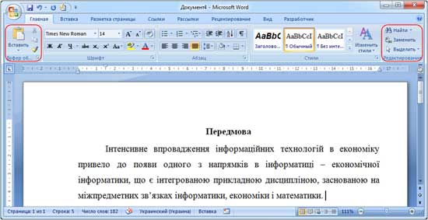
Рис. 2.1.1.6.1

Редактирование символов
На уровне редактирования символов используются клавиши клавиатуры Backspace или Delete. Причем Delete применяется, когда необходимо удалить символ, расположенный справа от курсора. Для удаления символа, расположенного слева от курсора, используют клавишу Backspace.
Редактирование строк
К операциям редактирования для строк относятся: удаление строк, разделение одной строки на две, слияние двух строк в одну, вставка пустой строки. Для разделения строк и вставки пустой строки используется клавиша Enter. Для слияния двух строк в одну применяют клавишу Delete или Backspace.
Редактирования фрагментов (непрерывной части текста)
Для удаления, вырезания, копирования и перемещения фрагмента необходимо его выделить. Выделить фрагмент можно с помощью команды Выделить на вкладке Главная, можно с помощью манипулятора мышь для этого надо установить указатель мыши в начале фрагмента, нажать левую кнопку мыши и переместить указатель мыши в требуемое место.
Для выделения большого фрагмента надо щелкнуть левой кнопкой мыши в начале фрагмента, нажать клавишу Shift, и щелкнуть левой кнопкой мыши в конце фрагмента. Для выделения нескольких несмежных фрагментов надо выделить один фрагмент, а затем нажать клавишу Ctrl и выделить следующий фрагмент и т.д. Выделить весь текст документа можно с помощью клавиатуры (сочетание клавиш - Ctrl+A).
Выделить один или несколько символов, строку или фрагмент текста можно с помощью клавиш перемещения курсора, удерживая нажатой клавишу Shift, или предварительно включить режим расширенного выделения, нажатием клавиши F8 (для отмены режима расширенного выделения надо нажать клавишу Esc).
В Word применяются различные способы выделения слов, строк, предложений, абзацев (одинарный, двойной или тройной щелчок мышью в абзаце или слева от абзаца на полосе выделения). Выделенный текст можно копировать и перемещать как с помощью буфера обмена, так и средствами редактирования "перетащи и отпусти" (Drag and Drop).
После выделения фрагмента его можно копировать и перемещать следующими способами:
- используя левую кнопку мыши (перетащи и отпусти);
- используя правую кнопку мыши (перетащи и отпусти);
- с помощью команд на вкладке Главная (Копировать, Вырезать, Вставить);
- с помощью команд контекстного меню (при щелчке правой кнопкой мыши на выделенном тексте);
- с клавиатуры (набор клавиш: Ctrl+C - копировать, Ctrl+V - вставить).
Для отмены ошибочного действия в Word применяется операция откатки. Пиктограмма отмены выполненной операции находится на панели быстрого доступа. Чтобы отменить последнее выполненное действие, достаточно выполнить команду Отменить. Кроме команды откатки, на панели быстрого доступа размещена команда отмены откатки.
Вставка специальных символов
В процессе редактирования можно вставить в документ формулы, разнообразные символы и буквы, отсутствующие на клавиатуре. Для этого необходимо перейти на вкладку Вставка и в группе Символы выбрать требуемую формулу или нужный символ, поместив курсор в место вставки символа.
Редактирование текста в Word 2007 с помощью средства Найти и Заменить текст
Средство Найти и Заменить, расположенное на вкладке Главная, позволяет значительно ускорить процесс редактирования (правки) большого текста. Кроме того, с помощью этой команды можно осуществлять поиск и замену определенных параметров форматирования, специальных символов и других объектов документа.
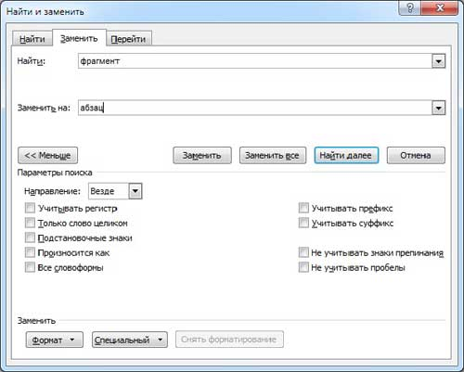
Рис. 2.1.1.6.2

Вставка Экспресс-блоков как средство редактирования
Многократная вставка сохраненного фрагмента текста или Экспресс-блока часто применяется в Word 2007 для редактирования большого документа (курсовой работы, реферата и т.д.). Технология использования средства Экспресс-блоков состоит в следующем.
Часто используемый блок текста сохраняется как стандартный блок. Для этого необходимо выделить фрагмент теста и щелкнуть на пиктограмме "Экспресс-блоки" в группе Текст на вкладке Вставка, в открывшемся списке выбрать команду "Сохранить выделенный фрагмент в коллекцию экспресс-блоков".
После сохранения выделенного фрагмента текста (с назначенным именем) в галерее Экспресс-блоков, его можно многократно использовать для вставки в текст документа (место ввода текста указывает мигающий курсор). Для вставки блока текста надо щелкнуть на пиктограмме Экспресс-блоки и в раскрывшейся галерее выбрать имя требуемого Экспресс-блока.
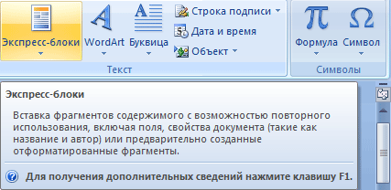
Рис. 2.1.1.6.3

Проверка правописания как средство редактирования
К редактированию можно отнести и операцию проверки правописания. Команда проверка правописания находится на вкладке Рецензирование. Для проверки орфографии и грамматики в тексте документа необходимо установить курсор вначале текста и щелкнуть на Правописание.
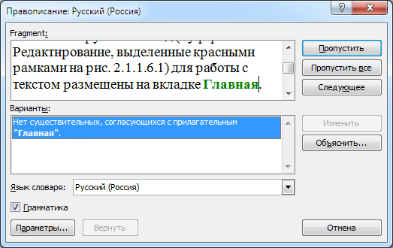
Рис. 2.1.1.6.4
После проверки появится окно диалога (представленное на Рис. 2.1.1.6.5), в котором надо щелкнуть ОК.
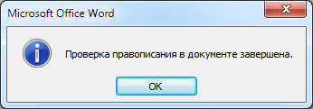
Рис. 2.1.1.6.5
2.1.3. Ввод и редактирование текста документов Word 2007

Создание документа начинается с запуска приложения Microsoft Word 2007. Для создания документа надо запустить приложение Word 2007 одним из трех способов.
Откроется окно приложения Microsoft Word 2007, в котором отображается пустой документ "Документ 1" (Рис. 2.1.3.1), основанный на шаблоне без содержимого, т.е. на пустом шаблоне. Необходимо отметить, что по умолчанию в окне приложения Word 2007 на "Ленте" открывается вкладка Главная. На вкладке Главная расположены все инструменты для ввода текста в документ и его редактирования.
Напоминаю, что Лента - это область окна приложения, расположенная между строкой заголовка (Документ 1 - Microsoft Word) и окном редактирования документа (область окна приложения белого цвета, в которой вводится текст и другие объекты документа). В поле окна редактирования документа в верхнем левом углу отображается мигающий курсор ввода (мигающая вертикальная линия), который указывает на то, где будет вводиться с клавиатуры символ или вставляться объект (таблица, рисунок и т.д.).
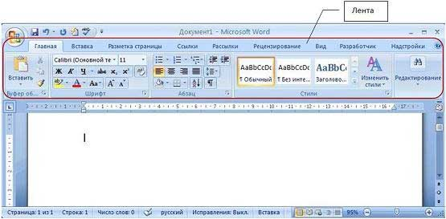
Рис. 2.1.3.1
Создаваемый документ целесообразно сохранить до ввода в него текста. Для сохранения документа можно щелкнуть на кнопке "Сохранить" на "Панели быстрого доступа" или щелкнуть на кнопке "Office" и выбрать команду "Сохранить", откроется окно диалога Сохранение документа.
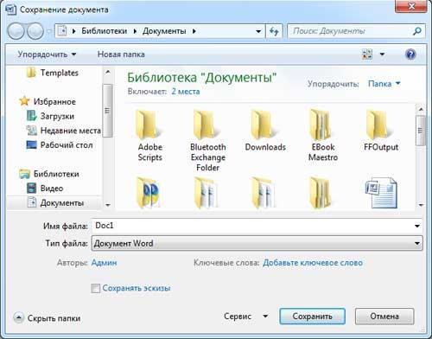
Рис. 2.1.3.2
Подробная технология сохранения документа изложена на страничке Создание и сохранение документа в Word 2007
Ввод текста в документ
Текст вводится в том месте документа, где мигает курсор. Документы в Word могут быть созданы путем ввода текста с клавиатуры. Кроме того, создать документ можно методом копирования и вставки текста из других документов.
Необходимо отметить, что в создаваемом документе по умолчанию ориентация страницы - книжная, размеры полей страницы: верхнее и нижнее - 2 см, левое - 3 см, правое - 1,5 см.
Кроме того, в создаваемом документе по умолчанию символы вводятся в режиме "вставка", а текст вводится в стиле Обычный (Экспресс-стиль), в котором установлены основные параметры форматирования абзаца:
- шрифт - (Calibri - по умолчанию) + Основной текст;
- выравнивание символов - По левому краю;
- междустрочный интервал - Множитель 1,15 ин.;
- интервал После абзаца - 10 пт.;
- запрет висячих строк (режим в котором первая и последняя строка абзаца не отрываются от абзаца при переносе текста на следующую страницу).
При вводе текста с клавиатуры курсор сдвигается вправо. При достижении конца строки продолжайте вводить текст, курсор автоматически переместится на следующую строку. Когда будет завершен ввод текста первого абзаца, необходимо нажать клавишу Enter (Ввод), чтобы перейти к вводу текста следующего абзаца. Затем вводится следующий абзац. При достижении конца страницы продолжайте вводить текст, курсор автоматически переместится на следующую страницу. Таким образом, весь текст документа состоит из абзацев. Заголовки и списки документа - это тоже абзацы.
Абзац - это непрерывная часть текста, которая заканчивается нажатием клавиши Enter (Ввод). Если в Word включен режим отображения скрытых символов форматирования, то при нажатии Enter (Ввод) в конце абзаца появится знак абзаца (непечатаемый символ конца абзаца).
Знаки абзацев, жесткие пробелы и другие скрытые символы форматирования отображаются при нажатии кнопки "Отобразить все знаки" на вкладке Главная. На рисунке 2.1.3.3 представлен скриншот окна приложения, в котором отображается документ "Мой первый документ" в режиме "Отобразить все знаки". Документ сохранен в формате ".docx".
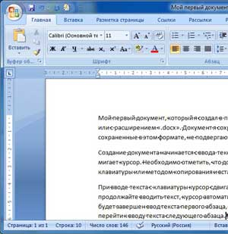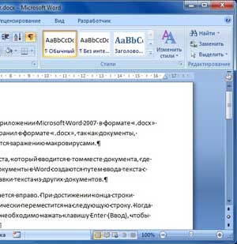
Рис. 2.1.3.3
Необходимо отметить, что при вводе текста между словами устанавливайте один жесткий пробел. Жесткие пробелы устанавливаются нажатием клавиши Space bar (клавиша пробела - это длинная нижняя клавиша без названия), а мягкие пробелы устанавливаются редактором автоматически при форматировании текста. Кроме того, жесткие пробелы не устанавливайте между словами и знаками препинания, а также между словами и кавычками или скобками. После знака препинания пробел обязателен, но не в конце абзаца.
Неразрывный пробел устанавливайте посредством одновременного нажатия трех клавиш Ctrl + Shift + Space bar. Неразрывные пробелы целесообразно применять, например, между инициалами и фамилией в том случае, когда при вводе инициалов и фамилии они оказываются на разных строках. В этом случае применение неразрывных пробелов обеспечит неразрывность инициалов и фамилии, и они будут размещены на одной строке, а не на разных строках.
Знак "дефис" в тексте всегда вводится без пробелов клавишей "-". В некоторых случаях в текст вводится "неразрывный дефис" с помощью одновременного нажатия клавиш "Ctrl" + "Shift" + "дефис". Знак "тире" ("длинное тире") выделяется пробелами с двух сторон, а вводится с помощью одновременного нажатия комбинации клавиш "Ctrl" + "Alt" + "серый минус".
Редактирование текста
Редактирование предназначено для устранения ошибок, перемещения символов, слов, строк, фрагментов и внесение других изменений в содержимое документа. Редактирование документа осуществляется как в процессе ввода текста, так и после его ввода. Как правило, редактирование текста выполняется перед форматированием и применением стилей.
- К средствам редактирования относятся следующие команды (кнопки, которых расположенные на вкладке Главная):
- проверка правописания;
- выделить, вырезать, копировать, вставить через буфер обмена;
- Найти и заменить;
- Отменить и Вернуть (кнопки на панели быстрого доступа).
Кроме того, для редактирования текста используются клавиши клавиатуры Del, Backspace, Space bar и применяется средство Drag and Drop ("перетащи и отпусти" при нажатой левой или правой кнопки мыши).
Все средства редактирование текста документа подробно изложены на страничке "Средства редактирования текста документов в Word 2007". На этой страничке рассмотрим подробно проверку правописания как средство редактирования текста.
В приложении Microsoft Word 2007 по умолчанию установлены следующие способы проверки правописания:
- Автоматически проверять орфографию;
- Использовать контекстную проверку орфографии.
Способы проверки, установленные по умолчанию, можно отменить, для этого надо выполнить команду Office/Параметры Word/Правописание и в появившемся окне диалога удалить соответствующие флажки.
Суть проверки орфографии заключается в том, что для проверки написания слова редактор сравнивает это слово со словарем Microsoft Office 2007, при этом неизвестные слова редактор подчеркивает волнистой красной линией. Таким образом, волнистая красная линия свидетельствует либо об ошибке в слове, либо о том, что в словаре Office 2007 такое слово отсутствует.
Что касается проверки грамматики, то редактор проверяет грамматические и стилистические правила письма (несогласованность подлежащего и сказуемого, неверные предложные сочетания). При наличии возможных ошибок в предложении редактор подчеркивает волнистой зеленой линией предложение или его часть.
Для проверки и исправления ошибок можно использовать контекстное меню, щелкнув правой кнопкой мыши на слове с волнистой линией. При проверке орфографии - в появившемся контекстном меню выберите одно из действий: пропустить слово, откорректировать его или занести в словарь. При проверке грамматики - для устранения ошибок выберите одну из предлагаемых команд в контекстном меню.
Для ручной проверки орфографии и грамматики необходимо установить курсор вначале текста и выбрать команду Рецензирование/Правописание, появится окно диалога "Правописание", с помощью которого можно выполнить требуемую проверку.
В появившемся окне диалога "Правописание" (рисунок 2.1.3.4) отображается первое предложение с ошибкой и записью в разделе "Варианты": Не хватает запятой после слова документ. Для устранения ошибки надо щелкнуть на кнопке "Изменить" и продолжать работу с окном диалога до завершения полной проверки текста.
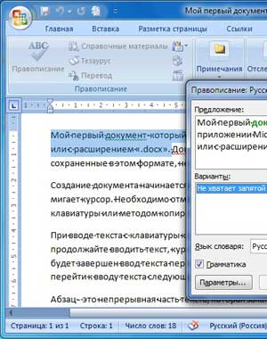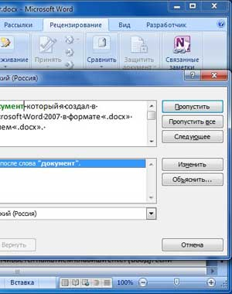
Рис. 2.1.3.4
После завершения редактирования текста документа надо выполнить его форматирование, т.е. изменить его внешний вид.

2.1.4. Форматирование текста и документов Word 2007 в ручном режиме

После редактирования текста необходимо изменить его внешний вид, т.е. оформить документ или выполнить его форматирование. Word 2007 позволяет форматировать символы, абзацы, таблицы, страницы, разделы и документ в целом.
К атрибутам форматирования символов относятся: гарнитура шрифта, размер шрифта, начертание шрифта (полужирное, курсивное, подчеркнутое), цвет выделения текста, цвет текста, регистр, интервал между символами в слове и т.д.
К параметрам форматирования абзацев следует отнести: выравнивание текста (по левому или правому краю, по центру, по ширине), отступы абзацев, отступы первой строки абзацев, межстрочный интервал, заливка цвета фона, маркеры и нумерация списков и т.д.
К элементам форматирования таблиц можно отнести: границы и заливка (более подробно рассмотрим в разделе Работа с таблицами).
Основные параметры форматирования (оформления) страниц: границы рабочего поля (поля сверху, снизу, слева, справа), размеры страницы, ориентация страниц.
К форматированию разделов относится создание новых разделов со следующей страницы или на текущей странице, колонтитулы разделов, создание колонок и т.д.
Форматирование документа в целом - это форматирование номеров страниц, оформление автособираемого или ручного оглавления и т.д.
В Word 2007 основные средства форматирования текста, абзацев и таблиц помещены на вкладке Главная. Для быстрого форматирования вручную символов (текста) и абзацев можно использовать команды в группе Шрифт и Абзац на вкладке Главная.
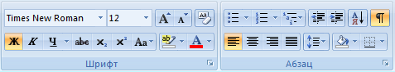
Рис. 2.1.4.1
Кроме того, команды форматирования доступны на Мини-панели инструментов, которая появляется при наведении указателя мыши на выделенный фрагмент текста.
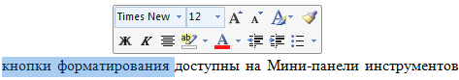
Рис. 2.1.4.2
Необходимо отметить, что существует еще один инструмент для быстрого форматирования текста - это кнопка "Формат по образцу" в группе "Буфер обмена" на вкладке "Главная", которая позволяет копировать параметры форматирования одного фрагмента и переносить на другой фрагмент текста при его выделении.
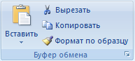
Рис. 2.1.4.3
Для быстрого и одновременного изменения нескольких атрибутов форматирования символов и абзацев можно использовать Экспресс-стили из группы стили на вкладке Главная.
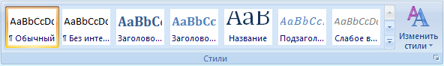
Рис. 2.1.4.4
Стили предназначены для оформления текста документа и его абзацев. Для форматирования символов и абзацев вручную используют не только кнопки для быстрого форматирования, но и окна диалога Шрифт и Абзац, которые активизируются кнопками на вкладке Главная в группах Шрифт и Абзац соответственно.
Пошаговая инструкция форматирования текста
По умолчанию новый документ создается в стиле Обычный, а это означает, что весь текст выглядит одинаково. Но с помощью средств форматирования всегда можно изменить внешний вид документа. Для этого необходимо выделить символ, фрагмент или абзац и щелкнуть указателем мыши на требуемую кнопку, чтобы применить другой формат.
Отформатируем текстовый документ, который мы создали и отредактировали в разделе "Ввод и редактирование текста документов", скриншот которого представлен на рисунке 2.1.4.5.
Рис. 2.1.4.5

Этапы форматирования текста документа:
- открываем отредактированный документ и меняем стиль "Обычный" на "Без интервала", для этого щелкаем на кнопке "Без интервала" в группе стили;
- устанавливаем шрифт (гарнитуру шрифта) Times New Roman, размер 12 пунктов - выделяем весь текст, наводим на него указатель мыши и в появившейся Мини-панели инструментов выбираем шрифт: Times New Roman и размер 12 пунктов;
- выравниваем текст по ширине, для этого выделяем весь текст и щелкаем на кнопке По ширине в группе Абзац;
- устанавливаем отступ первой строки, для этого выделяем текст, щелкаем на кнопке Абзац и в открывшемся окне диалога устанавливаем величину отступа первой строки 1, 25 см;
- добавляем к тексту заголовок (Мой первый документ), устанавливаем ему уровень заголовка: Заголовок 1 и выравниваем его по центру, для этого выделяем заголовок, щелкаем на кнопке Заголовок 1 в группе стили (заголовок форматируются с помощью встроенного стиля заголовков «Заголовок 1»), а затем на кнопке По центру в группе Абзац;
- в первом абзаце фрагменту текста (Мой первый документ) назначить начертание - курсив, подчеркнутый, для этого выделяем указанный фрагмент и щелкаем на кнопках Курсив и Подчеркнутый;
- устанавливаем размеры полей страницы: верхнее и нижнее - 2 см, левое - 2,5 см, правое - 1,5 см, для этого на вкладке "Разметка страницы" щелкаем на кнопке запуска окна диалога "Параметры страницы" в группе "Параметры страницы".
В результате получим отформатированный текст документа, скриншот которого представлен на рисунке 2.1.4.5.
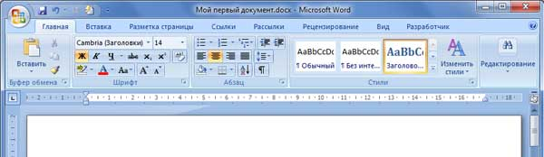
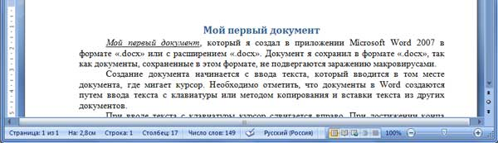
Рис. 2.1.4.6
Для больших документов (рефератов, курсовых и дипломных работ) кроме форматирования символов, абзацев и страниц выполняется форматированию разделов и документа в целом. Эти этапы форматирования большого документа рассмотрим в разделе: Работа с большими документами в Word 2007.
Большие документы (структурированные документы, содержащие несколько страниц), как правило, разбиваются на разделы. Создание новых разделов со следующей страницы или на текущей странице, вставка верхнего и нижнего колонтитулов для предыдущего и следующего разделов, создание газетных колонок - все это относится к этапам форматирования документа.
Разрывы разделов выполняются на вкладке Разметка страницы в группе Параметры страницы, кнопка Разрывы. Вставка колонтитулов выполняется на вкладке Вставка в группе Колонтитулы, а работа с колонтитулами выполняется на вкладке Конструктор, которая появляется на Ленте при работе с колонтитулами.
Форматирование документа в целом - это форматирование номеров страниц, оформление автособираемого или ручного оглавления и т.д. Номера страниц вставляются на вкладке Вставка в группе Колонтитулы. В диалоговом окне необходимо установить параметры формата номера страницы: Формат номера, Включить номер главы, Нумерация страниц (Продолжить или Начать с). Оглавление добавляется в документ на вкладке Ссылки в группе Оглавление, кнопка Оглавление.

2.1.5. Форматирование текста документа и его абзацев с помощью стилей

Форматирование текста в документах Word 2007 можно осуществлять в ручном режиме, рассмотренном в предыдущем разделе, или с помощью библиотеки стилей. Styles предназначены для оформления текста документа и его абзацев. Style - это набор форматирующих команд, сохраняемый под определенным именем для многократного использования. Форматирование текста с помощью стиля значительно быстрее, чем форматировать вручную фрагменты текста.
Styles документов Word 2007 можно:
- переименовать, т.е. изменить имя существующего стиля;
- применять, т.е. применять другие styles к абзацу или фрагменту текста (осуществлять наложение стилей);
- изменять существующие styles;
- создавать новые.
Внимание! Все операции со стилями (переименовать, применять, изменять и создавать) могут выполняться только над выделенными абзацами (фрагментами текста) или над абзацем, в котором установлен курсор.
По умолчанию во вновь создаваемые документы Word вводит текст в стиле Обычный (Экспресс-стиль). В этом стиле установлены основные параметры форматирования абзаца: шрифт - (Calibri - по умолчанию) + Основной текст, выравнивание символов - По левому краю, междустрочный интервал - множитель 1,15 ин., интервал После абзаца - 10 пт., Запрет висячих строк. Скриншот нового документа представлен на рисунке 2.1.5.1. На скриншоте видно, что в коллекции Экспресс-стилей в группе "Styles" выделен эскиз стиля "Обычный".
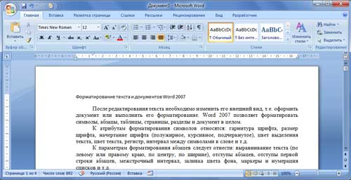
Рис. 2.1.5.1
Экспресс-styles — это наборы различных вариантов форматирования, которые отображаются в виде эскизов в коллекции экспресс-стилей. Коллекция экспресс-стилей используются для быстрого применения стилей к абзацам или фрагментам текста документа. При наведении указателя мыши на эскиз экспресс-стиля можно увидеть, как выделенный фрагмент текста или абзац, в котором установлен курсор, примет выбранное форматирование. Скриншот фрагмента коллекции (галереи) Экспресс-стилей представлен на рисунке 2.1.5.2.
Рис. 2.1.5.2
Существует три основных типа стилей:
- style текста задает параметры форматирования выделенного фрагмента текста внутри абзаца (обозначение - а);
- style абзаца содержит параметры форматирования абзацев (обозначение - );
- style таблицы содержит параметры форматирования таблиц (обозначение - ).
- Абзацы, содержащие параметры форматирования фрагмента текста и абзацев, обозначаются - а)
- В группе Styles на вкладке Главная помещены три кнопки для работы со стилями:
- Дополнительные параметры (форматирование заголовков и другого текста);
- Изменить Styles (изменение набора или коллекции стилей, цветов и шрифтов, используемых в документе);
Открытие окна стилей.
Скриншот, на котором отображены три кнопки для работы со стилями, представлен на рисунке 2.1.5.3.
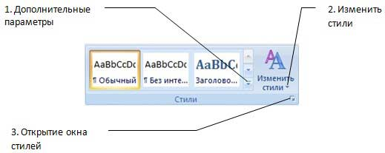
Рис. 2.1.5.3
Первая кнопка в группе Styles (рис. 2.1.5.3) - "Дополнительные параметры".
Для отображения всей коллекции Экспресс-стилей (в данном случае отображается коллекция с именем "Word 2007") надо щелкнуть на кнопке "Дополнительные параметры" (форматирование заголовков и другого текста). Скриншот всей коллекции с именем "Word 2007" представлен на рисунке 2.1.5.4.
Экспресс-стиль можно применить к выделенному абзацу или абзацу содержащему курсор. Для предварительного просмотра нового формата абзаца надо навести указатель мыши на эскиз стиля, а для применения нового стиля надо нажать на выбранном эскизе стиля, он будет выделен рамкой.
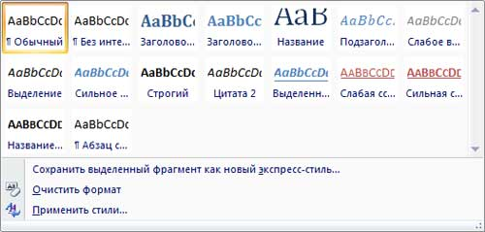
Рис. 2.1.5.4
В нижней части коллекции (рис 2.1.5.4) размещены три команды. Команда "Сохранить выделенный фрагмент как новый экспресс-стиль" позволяет переименовать Style абзаца или переформатировать абзац, т.е. создать новый Style и сохранить его под уникальным именем или изменить стиль (рисунок 2.1.5.5).
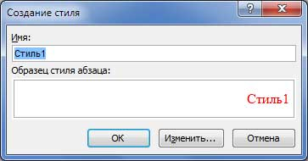
Рис. 2.1.5.5
Вторая команда галереи экспресс-стилей - очистить формат, которая преобразует любой формат в "Обычный". А третья команда "Применить стили" позволяет применить другой Style к тексту, выбрав его из раскрывающегося списка (рисунок 2.1.5.6)
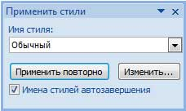
Рис. 2.1.5.6
или изменить существующий Style. Для изменения стиля надо в окне диалога (рисунок 2.1.5.6) щелкнуть на кнопке Изменить. Откроется окно диалога "Изменение стиля", в котором можно ввести некоторые параметры (Имя, Основан на стиле, Cтиль следующего абзаца), вновь отформатировать и установить флажок "Добавить в список экспресс-стилей", а переключатели установить в режим "Только в этом документе" или "В новых документах, использующих этот шаблон" и щелкнуть ОК (рис 2.1.5.7).
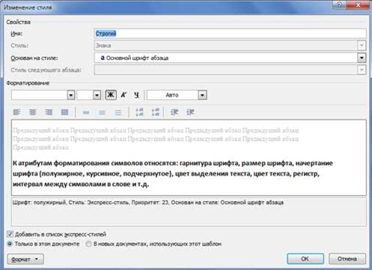
Рис. 2.1.5.7
Вторая кнопка в группе стили (рис. 2.1.5.3) - "Изменить стили".
Эта кнопка используется для изменения коллекции или набора Экспресс-стилей, цвета и шрифта. В Word используется множество коллекций Экспресс-стилей. Для выбора другой коллекции надо щелкнуть на кнопке "Изменить стили", затем щелкнуть на кнопке "Набор стилей", раскроется список коллекций (Word 2003, Word 2007, Изысканные и т.д.), из которого можно выбрать требуемую коллекцию, установив флажок (рисунок 2.1.5.8).
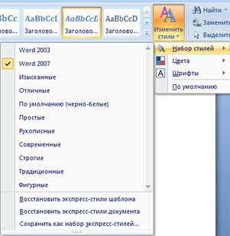
Рис. 2.1.5.8
Третья кнопка в группе стили (рис. 2.1.5.3) - "Открытие окна стилей".
При щелчке на кнопке "Открытие окна стилей" открывается область задач "Стили", в которой отображаются стили абзацев и текста. Эти стили можно применить к абзацам и фрагментам текста, в которых установлен курсор. При наведении указателя мыши на стили будут отображаться их параметры.
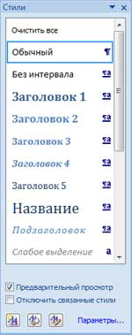
Рис. 2.1.5.9
Кроме того, щелкнув на первой нижней кнопке AA панели стилей можно вызвать окно "Создание стиля" (рис. 2.1.5.10). Для создания новых стилей необходимо заполнить окно диалога "Создание стилей" и щелкнуть на кнопке ОК.
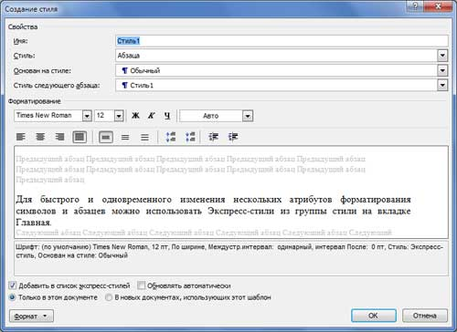
Рис. 2.1.5.10
Для настройки панели стилей надо щелкнуть на команде "Параметры..." в области стилей, откроется окно диалога "Параметры области стилей" (рис. 2.1.5.11).
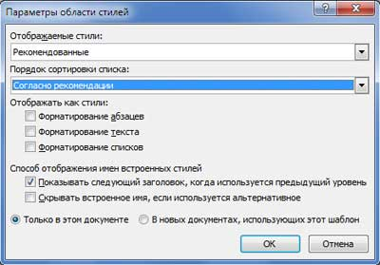
Рис. 2.1.5.11
В этом окне можно установить отображаемые стили в области стилей "(Рекомендованные, Используемые, В текущем документе, Все), порядок сортировки (По алфавиту, Согласно рекомендации и т.д.), установить флажки в группе "Отображать как стили" и т.д.
В окне диалога "Инспектор стилей", вызываемом нажатием второй нижней кнопки ("А") в области стилей (рис. 2.1.5.9), отображаются параметры форматирования стилей абзаца и текста. Кроме того, щелкнув на третьей нижней кнопке в области стилей ("АА"), можно вызвать окно диалога "Управление стилями" для настройки "Автозамены", "Автоформата" и выполнения других настроек.

2.1.6. Размещение данных в столбцах

Текст в столбцах (газетных колонках) используется в газетах, журналах, буклетах и т.д. MS Word 2007 по умолчанию отображает текст в одном столбце. Но текстовый процессор Word 2007 может распределять текст по двум и более столбцам.
Текст в столбцах переходит с низа одной колонки наверх другой, для принудительного перехода с одной колонки в другую надо выполнить разрыв колонки (команда "Разметка страницы/Разрывы/Столбец"). Создавать столбцы можно с помощью пиктограммы "Колонки" на вкладке "Разметка страницы" в группе "Параметры страницы"
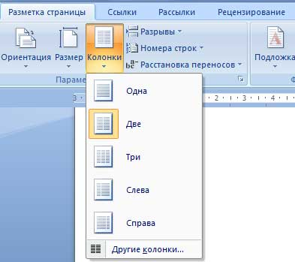
Рис. 2.1.6.1
или с помощью окна диалога "Колонки", которое можно вызвать, щелкнув на команде "Другие колонки".
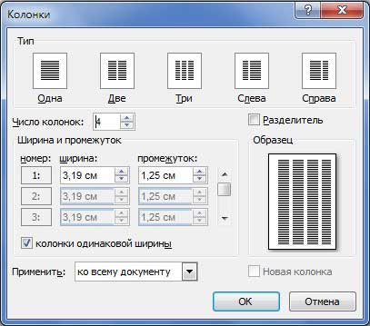
Рис. 2.1.6.2
Для быстрого создания стандартных колонок во всем документе или его части надо выделить весь текст или его часть, нажать кнопку "Колонки" и выбрать одну из пяти стандартных опций, представленных на скриншоте рис. 2.1.6.1.
Если требуется создать нестандартные столбцы, то необходимо использовать окно диалога "Колонки". С помощью окна диалога можно создать различное число колонок с различной шириной и промежутками, а также с разделителем (вертикальной линией между колонками). Кроме того, колонки можно применить "ко всему документу" или его части - с определенного абзаца и "до конца документа".
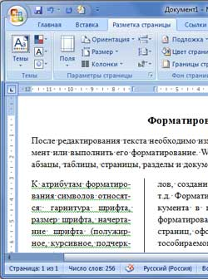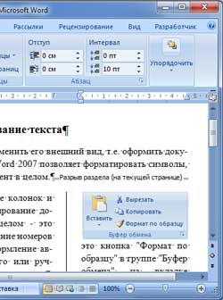
Рис. 2.1.6.3
При разбиении выделенной части текста на колонки, редактор вставит линии разрыва разделов до и после выделенного текста. То есть, выделенный текст помещается в отдельный раздел документа, в котором создаются газетные колонки.
Текст в столбцах можно форматировать также как и текст документа без колонок. Для того чтобы между словами не было больших разрывов в Word 2007 можно выполнить ручную или автоматическую расстановку переносов. Для расстановки переносов надо на вкладке "Разметка страницы" в группе "Параметры страницы" открыть список с вариантами, представленными на скриншоте (рисунок 2.1.6.4), и выбрать требуемый вариант.
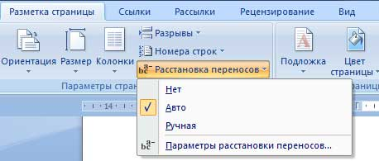
Рис. 2.1.6.4
В столбцах можно размещать рисунки, таблицы, диаграммы и другие объекты документа. Необходимо отметить, что размеры объектов документов Word не должны превышать ширину столбца.
2.1.7. Вставка и создание таблиц в Word 2007

Таблицы Word применяются для структурирования содержимого страницы. Кроме того, таблицы используются для вычислений. В Word используется технология вставки и создания таблиц. Вставку и создание таблиц Word можно осуществить с помощью кнопки Таблица. Кнопка расположена на вкладке Вставка в группе Таблицы. Перед вставкой любого объекта в документ Word 2007 необходимо установить курсор в то место документа, где он будет находиться.
При нажатии кнопки Таблица отображаются опции всех пяти методов вставок и создания таблиц, скриншот которых представлен на рисунке 2.1.6.1.

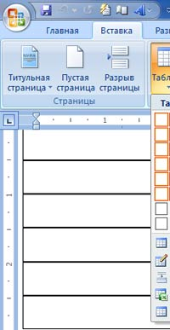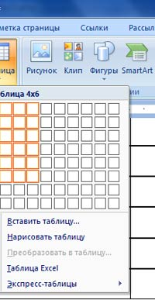
Рис. 2.1.7.1

Рассмотрим методы "Вставка" и "Создание" table Word.
Вставка table - первый способ
Для того чтобы быстро вставить таблицу, например таблицу 4х6, необходимо в области Вставка таблицы (рисунок 2.1.7.1) выделить нужное количество столбцов (4) и строк (6), и щелкнуть левой клавишей мыши на выделенной области.
Вставка table - второй способ
Этот способ осуществляется с помощью окна диалога "Вставка таблицы". Для применения этого метода надо выбрать из списка команду "Вставить таблицу" (рис. 2.1.7.1). Затем в появившемся окне диалога (Рис. 2.1.7.2) выбрать число столбцов и строк, выбрать ширину столбцов и нажать ОК.

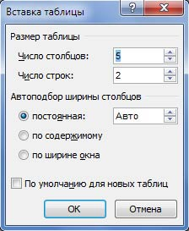
Рис. 2.1.7.2
Вставка table - третий способ
Вставка таблицы из коллекции с помощью окна диалога "Встроенный". Для этого после щелчка на пункте Экспресс-таблицы (рисунок 2.1.7.3) нужно выбрать в окне диалога "Встроенный" требуемый шаблон (стиль) таблицы.

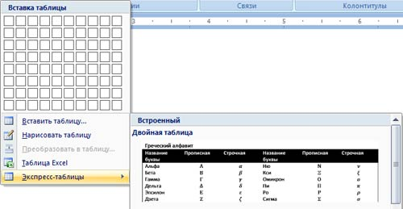
Рис. 2.1.7.3
Cоздание или рисование table - первый способ
Создание таблицы можно осуществить с помощью указателя мыши, который принимает вид карандаша после щелчка мышью на команде "Нарисовать таблицу". Рисование (создание) выполняется в свободной форме. Сначала можно нарисовать прямоугольник, обозначающий внешние границы таблицы, затем в прямоугольнике нарисовать линии строк и столбцов (например, рисунок 2.1.7.4).

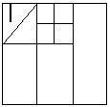
Рис. 2.1.7.4

Чтобы удалить линию в нарисованной таблице нажмите кнопку Ластик на вкладке Конструктор в группе "Нарисовать границы" и щелкните на линии, которую необходимо удалить. Чтобы выйти из режима Ластик, нажмите на кнопке Ластик. Для выхода из режима рисования необходимо нажать кнопку "Нарисовать таблицу" на вкладке Конструктор в группе "Нарисовать границы".
Создание table - второй способ
Этот способ создания таблицы позволяет преобразовать текст в таблицу. Преобразование текста в таблицу осуществляется редактором Word 2007 в том случае, когда имеются знаки разделителей, такие как запятая или знак табуляции, в тех местах, где текст должен быть разбит по столбцам.
Например, в приведенном списке с двумя словами и строками в качестве разделителей вставлены точки с запятыми, чтобы выполнить создание таблицы с двумя столбцами и строками. Скриншот окна диалога создания таблицы из текста представлен на рисунке 2.1.7.5.

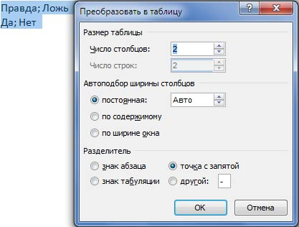
Рис. 2.1.7.5

В документе Word 2007 можно легко выполнить вложение таблиц. Например, для расположения рядом двух таблиц. Сначала создается таблица с двумя ячейками, а затем в эти две ячейки вставляются таблицы.

После вставки, создания или выделения таблицы на Ленте окна приложения появляются контекстные инструменты под общим названием "Работа с таблицами", которые разделены на две контекстные вкладки Конструктор и Макет. Общее название контекстных инструментов отображается в строке заголовка (рисунки 2.1.7.6 и 2.1.7.7).
Лента на вкладке Конструктор представлена на рисунке 2.1.7.6.

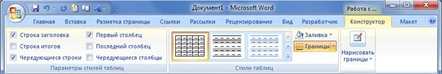
Рис. 2.1.7.6

Лента на вкладке Макет представлена на рисунке 2.1.7.7.

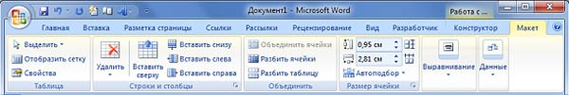
Рис. 2.1.7.7

После вставки или создания таблицы щелкните на одной из ее ячеек, чтобы начать ввод текста или вставить изображение. Для редактирования и форматирования таблиц можно использовать инструменты, помещенные на вкладках Макет и Конструктор, которые активизируются при выделении таблицы или установке курсора в одну из ее ячеек.
Для создания нового стиля таблицы на вкладке Конструктор в группе стили таблиц надо щелкнуть на кнопке Дополнительные параметры, а затем выбрать команду "Создать стили таблицы". Откроется окно диалога "Создание стиля", в котором можно создать новый стиль.

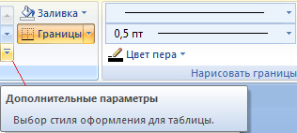
Рис. 2.1.7.8

Кроме того, редактирование и форматирование таблиц можно выполнить, используя контекстное меню и всплывающую мини-панель форматирования, которая появляется при каждом выделении объекта.
Вычисления в таблице Word
Для выполнения вычислений над числами в таблице Word 2007 можно создать формулу. Окно диалога Формула можно вызвать, щелкнув на команде Формула в группе Данные на контекстной вкладке Макет.

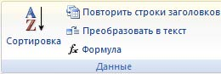
Рис. 2.1.7.9

Пример вычисления в таблице представлен на рисунке 2.1.7.10. Чтобы сложить два числа надо установить курсор в ячейку слева от чисел, вызвать окно диалога Формула и выполнить функцию =SUM(LEFT). Для применения других функций надо щелкнуть на кнопке, которая открывает список Вставить функцию и выбрать требуемую функцию.

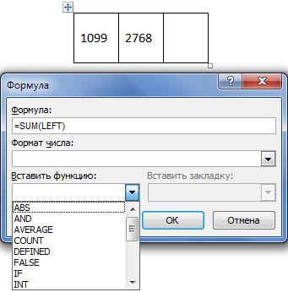
Рис. 2.1.7.10

В документ Word 2007 можно внедрить рабочий лист Excel 2007, щелкнув на команде "Таблица Excel". В этом случае вкладки и группы на ленте Excel заменят вкладки и группы ленты Word. Кроме того, вставлять рабочий лист Excel 2007 в документ Word 2007 можно методом копирования и вставки, а также как связанный объект.

2.1.8. Работа с графикой в документах Word 2007

Графика - это один из важнейших элементов документа Word 2007. Графика бывает двух видов - растровая и векторная. Растровая графика в Word 2007 может быть загружена из графического файла (с расширением BMP, TIFF, PNG, JPG или GIF) или из другой программы (например, графического редактора Adobe Photoshop). Векторная графика может быть создана в документе Word 2007 или вставлена в документ с помощью встроенных графических средств Word 2007.
В документ Word 2007 можно вставить следующие типы графики (рисунок, клип, графические объекты, рисунок SmartArt, диаграмма) с помощью кнопок Рисунок, Клип, Фигуры, SmartArt и Диаграмма, расположенных на вкладке "Вставка" в группе "Иллюстрации" (рисунок 2.1.8.1).

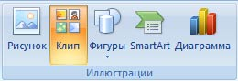
Рис. 2.1.8.1

Кроме того, графические объекты или векторную графику Надпись и WordArt можно вставить из группы "Текст" на вкладке Вставка (рисунок 2.1.8.2).

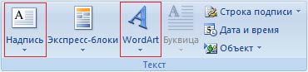
Рис. 2.1.8.2

После вставки графики в документ Word 2007, на Ленте появятся контекстно-зависимые инструменты под общим названием, которое отображается в строке заголовка окна приложения. Контекстные инструменты, разделенные на контекстные вкладки, появляются только тогда, когда в документе выделен объект определенного типа.
- Формат в группе "Работа с рисунками" (вставка растровых рисунков из файла и клипа);
- Формат в группе "Средства рисования" (вставка в документ готовых фигур);
- Конструктор, Формат в группе "Работа с рисунками SmartArt" (вставка рисунка SmartArt для визуального представления информации);
- Конструктор, Макет, Формат в группе "Работа c диаграммами" (вставка диаграммы для представления и сравнения данных);
- Формат в группе "Работа с надписями" (вставка предварительно отформатированных надписей);
- Формат в группе "Работа с объектами WordArt" (вставка декоративного текста в документ).
Растровые рисунки (растровую графику) и клипы можно вставлять или копировать в документ из множества различных источников. Растровые рисунки создаются различными графическими приложениями или техническими средствами (сканерами, фотоаппаратами и т.д.) и вставляются в документ Word 2007 из файла или прикладной программы. Вставку графики в Word 2007 осуществляют в то место документа, где установлен курсор.

1. Вставка растрового рисунка из файла в документ Word 2007.

Вставка рисунка осуществляется следующим образом: в документе надо определить место вставки рисунка, установив там курсор, затем щелкнуть на кнопке Рисунок на вкладке Вставка в группе Иллюстрации. В открывшемся окне диалога выбрать требуемый файл и дважды щелкнуть на нем, рисунок будет вставлен в документ. На Ленте окна приложения Word 2007 появятся контекстные инструменты с названием "Работа с рисунками", которые помещены на контекстной вкладке Формат (рисунок 2.1.8.3).

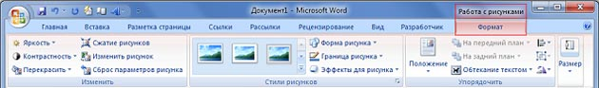
Рис. 2.1.8.3

Используя контекстные инструменты, имеющиеся в группах (Изменить, Стили рисунков, Упорядочить, Размер) на вкладке Формат можно выполнять различные действия над рисунками. Например, редактировать (изменять яркость, контрастность и т.д.), форматировать (применять различные стили), упорядочивать (определять положение рисунка и обтекание текстом), изменять размеры (изменять размеры, выполнять обрезку рисунка и замещение текста).
Если необходимо восстановить измененный рисунок в исходное состояние, надо щелкнуть на команде "Сброс параметров рисунка". Для выполнения любых операций над рисунком его надо предварительно выделить.
2. Вставка клипа в документ Word 2007.
Клип вставляется щелчком на кнопке Клип из группы Иллюстрации, в результате активизируется область задач. В области задач можно найти требуемый Клип в текстовом поле Искать или выбрать его из списка коллекций, щелкнув на команде "Упорядочить клипы". Действия над клипами выполняются контекстными инструментами "Работа с рисунками", расположенными на контекстной вкладке Формат (рисунок 2.1.8.3).
3. Вставка в документ готовых фигур (векторную графику).
Вставку готовых фигур в документ Word 2007 выполняют кнопкой Фигуры. Контекстные инструменты "Средства рисования", помещенные на вкладке Формат, которые появляются после вставки Фигуры, обеспечивают редактирование и форматирование готовых фигур, а также создание векторных рисунков из графических объектов. Векторный рисунок, созданный из графических объектов, является графическим объектом.

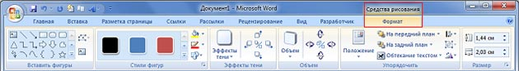
Рис. 2.1.8.4

Необходимо отметить, что при создании векторного рисунка из графических объектов сначала следует вставить в документ полотно (Вставка/Фигура, затем выбрать "Новое полотно"), а затем размещать в нем фигуры и линии. Полотно способствует упорядочиванию рисунка и создает границу (рамку) между рисунком из графических объектов и остальной частью документа (рисунок 2.1.8.5). Для изменения размера полотна можно использовать контекстное меню.
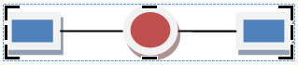
Рис. 2.1.8.5

4. Вставка рисунка SmartArt в документ Word 2007.
Рисунок SmartArt (векторная графика) применяется для визуального представления информации. Контекстные инструменты под названием "Работа с рисунками SmartArt" разделены на две контекстные вкладки Конструктор и Формат, появившиеся после вставки объекта SmartArt, предназначены для редактирования и форматирования объектов визуальной информации.

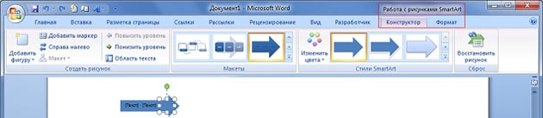
Рис. 2.1.8.6
5. Вставка диаграммы в документ Word 2007.
Диаграмма (векторная графика) используется для наглядного представления и сравнения данных. После вставки диаграммы на Ленте окна приложения Word 2007 появляются контекстные инструменты "Работа с диаграммами", разделенные на вкладки Конструктор, Макет и Формат (рисунок 2.1.8.7). Контекстные инструменты обеспечивают изменение типа, данных и макета диаграмм, а также их форматирование.

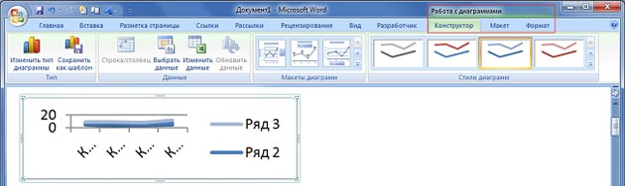
Рис. 2.1.8.7

6. Вставка объекта Надпись в документ Word 2007.
Вставка предварительно отформатированных объектов Надпись (векторная графика) применяется для нестандартной вставки небольших текстов. Контекстные инструменты "Работа с надписями" вкладки Формат используются для изменения размера и форматирования объекта, создания связи между несколькими объектами Надпись и для применения других эффектов.

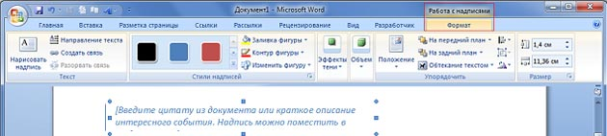
Рис. 2.1.8.8

7. Вставка WordArt в документ Word 2007.
WordArt (векторная графика) вставляется из коллекции декоративных текстов для создания фигурного текста в документе. Контекстные инструменты "Работа с объектами WordArt" на вкладке Формат предназначены для редактирования, форматирования и упорядочивания фигурного текста.
2.1.9. Настройка редактора Word 2007

Офисное приложение Microsoft Word 2007 основано на ленточном интерфейсе. Лента, на которой помещены инструменты, является основным средством работы с документом Word 2007. Ленточный интерфейс интуитивно понятнее, чем меню и панели инструментов Word 97-2003.
В отличие от меню и панелей инструментов настройка ленты не предусмотрена. Кроме ленты к графическому интерфейсу окна приложения Word 2007 относится "Панель быстрого доступа", которая подлежит настройке. По умолчанию на "Панели быстрого доступа" помещены три инструмента: сохранить, отменить и вернуть. Панель размещена слева от строки заголовка (рисунок 2.1.9.1).

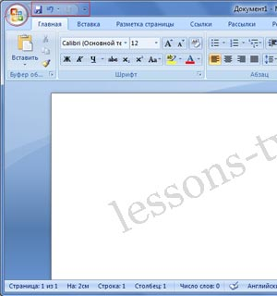
Рис. 2.1.9.1

На эту панель можно поместить дополнительные команды необходимые для работы с документом. Для этого необходимо щелкнуть на кнопке "Настройка панели быстрого доступа", откроется окно диалога, в котором надо щелкнуть на требуемой команде.

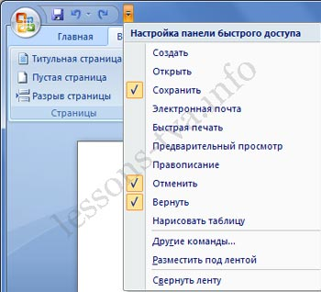
Рис. 2.1.9.2

Например, если щелкнуть на команде "Предварительный просмотр", то пиктограмма этой команды появится на Панели быстрого доступа (рисунок 2.1.9.3).

Рис. 2.1.9.3

По умолчанию Панель быстрого доступа размещена над Лентой, но ее можно разместить под Лентой. Ленту можно свернуть или развернуть с помощью команды "Свернуть ленту". Для размещения команд, которых нет в окне диалога "Настройка панели быстрого доступа", надо щелкнуть на "Другие команды", откроется окно диалога Настройка параметров (Рис. 2.1.9.4).

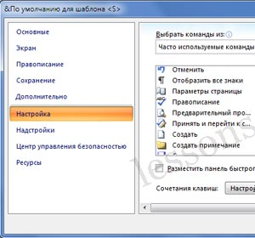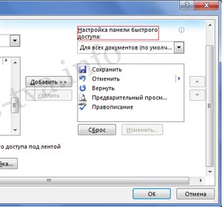
Рис. 2.1.9.4

Чтобы на Панель добавить команду надо ее выделить в левом списке и щелкнуть на кнопке Добавить. Команда появится в правом списке и на Панели быстрого доступа. Необходимо отметить, что по умолчанию в левом списке отображаются только часто используемые команды. В левом списке можно отобразить все команды, выбрав "Все команды" из списка "Выбрать команды из".
Кроме того, добавить команду на панель быстрого доступа можно с помощью контекстного меню любой кнопки, помещенной на панели. Например, щелкнув правой клавишей мыши на кнопке Вырезать, откроется контекстное меню, из которого надо выбрать команду "Добавить на панель быстрого доступа".

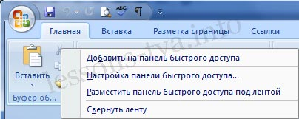
Рис. 2.1.9.5

Для настроек приложения Word 2007 используется также кнопка Office (кнопка с логотипом Microsoft Office). При щелчке на кнопке Office откроется меню. Меню состоит из двух панелей, а в нижней области меню расположена кнопка "Параметры Word" для настройки приложения.
Щелкнув на кнопке Параметры Word, откроется окно диалога (Рис. 2.1.9.4). В этом окне отображаются различные разделы: Основные, Экран, Правописание, Сохранение, Дополнительно, Настройка, Центр управления безопасностью и Ресурсы, в которых можно осуществить различные настройки.
Настройка сочетаний клавиш в Word 2007 осуществляется в окне диалога Настройка клавиатуры (Рис. 2.1.9.6), которое открывается при нажатии кнопки Настройка в окне Настройка параметров (рисунок 2.1.9.4).

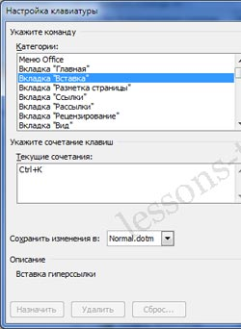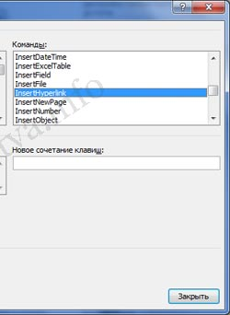
Рис. 2.1.9.6

Командам можно назначить новое сочетание клавиш, выделив категорию и команду, или оставить сочетание клавиш без изменений. Изменения сочетания клавиш можно сохранить в шаблоне Normal.dotm, на базе которого создается документ, или в текущем документе.
Кроме того, любую команду, которая используется на ленте, можно вызвать с помощью клавиши доступа. Необходимо отметить, что большинство команд можно выбрать нажатием от двух до четырех клавиш. Если нажать и отпустить клавишу Alt, то над инструментами появятся подсказки для клавиш доступа.

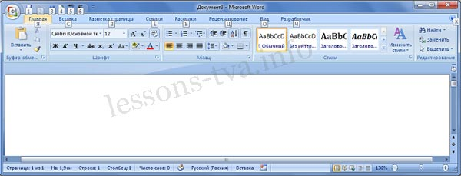
Рис. 2.1.9.7

Рассмотрим средства настройки строки состояния. Строка состояния находится в нижней части окна приложения Word 2007. В строке состояния редактора Word 2007 пользователь всегда видит номер строки документа и номер столбца, где в текущий момент находится курсор. Положение курсора можно изменить клавишами управления курсора или мышью только в пределах набранного текста.
Меню "Настройка строки состояния" или контекстное меню вызывается щелчком правой клавиши мыши на строке состояния (рисунок 2.1.9.8). Активизация команд в меню "Настройка строки состояния" осуществляется щелчком левой кнопки мыши на команде.

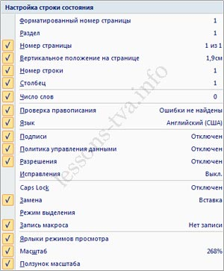
Рис. 2.1.9.8

По умолчанию линейка в окне приложения Word 2007 не отображается, но ее можно активизировать, щелкнув на пиктограмме Линейка (рисунок 2.1.9.9).

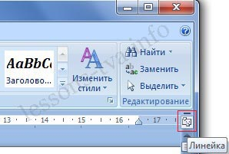
Рис. 2.1.9.9

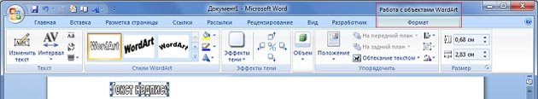
Рис. 2.1.8.9

Для преобразования встроенного в текст рисунка (вставленного как символ текста) или другого графического объекта в перемещаемый (находящийся в графическом слое) необходимо выбрать один из стилей обтекания в окне "Обтекание текста" на контекстной вкладке. Для преобразования перемещаемого рисунка во встроенный в текст рисунок надо выбрать в окне "Обтекание текста" команду "В тексте".

2.1.10. Печать документа в Word 2007

Печать документа в Word 2007 осуществляется командой Office / Печать. Если выполнить команду Office и выделить команду Печать, то откроется подменю "Предварительный просмотр и печать документа" со списком команд. Скриншот подменю представлен на рисунке 2.1.14.1.

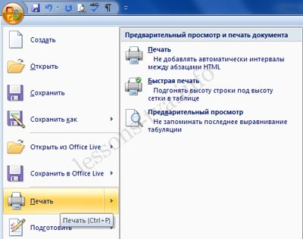
Рис. 2.1.14.1

Но перед тем как распечатать готовый документ необходимо его проверить. Надо проверить поля страниц и ориентацию страницы. По умолчанию формат документа редактора соответствует стандартному листу А4, который распечатывается в книжной ориентации.

Для этого необходимо на вкладке "Разметка страницы" выполнить: Поля/Настраиваемые поля, откроется окно диалога "Параметры страницы". Диалоговое окно имеет четыре вкладки: Поля; Бумаг; Макет; Сетка документа.

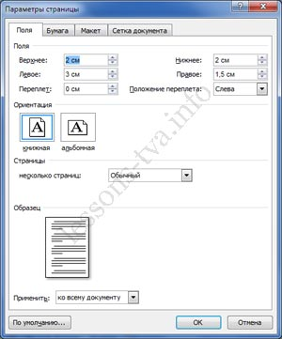
Рис. 2.1.14.2

Перед тем как распечатать готовый документ на бумаге, нужно его просмотреть на экране, как он будет выглядеть в результате распечатки. Для этой цели служит режим Предварительный просмотр. Для предварительного просмотра документа надо щелкнуть на пиктограмме Предварительный просмотр в подменю "Предварительный просмотр и печать документа" (рисунок 2.1.14.1).
Предварительный просмотр. Кроме того, режим предварительного просмотра документа можно вызвать, щелкнув на кнопке "Предварительный просмотр" на панели быстрого доступа (если она там установлена). Откроется окно приложения на вкладке Предварительный просмотр.

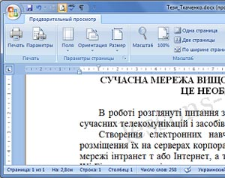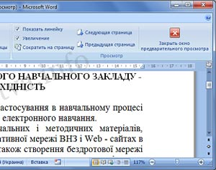
Рис. 2.1.14.3

В режиме предварительного просмотра можно выполнить ряд команд, щелкая на кнопках в группах: Печать, Параметры страниц, Масштаб и Просмотр. Для выхода из режима предварительного просмотра надо щелкнуть на кнопке "Закрыть окно предварительного просмотра".
Быстрая печать. Для того чтобы Word выполнить Печать всего текста документа с установленными ранее параметрами, необходимо щелкнуть на пиктограмме "Быстрая печать" в подменю "Предварительный просмотр и печать документа" (Рис. 2.1.14.1).
Печать документа. Если необходимо распечатать документ с некоторыми настройками, то надо выполнить команду Office/Печать. Появится диалоговое окно Печать, в котором следует выбрать из списка требуемый принтер.

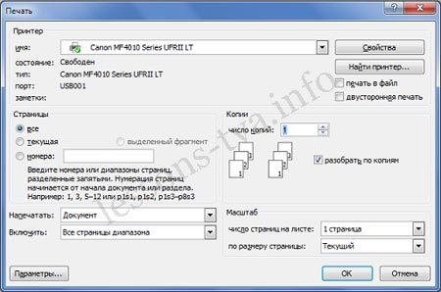
Рис. 2.1.14.4

В области Страница, следует задать какую часть документа печатать: все страницы документа; текущую страницу; выделенный фрагмент или несколько страниц с указанными номерами.

Количество копий задается в поле Число копий. Определить опцию Включить (вывести на печать): все страницы диапазона или сначала печатаются все страницы с нечетными номерами, а затем - с четными.

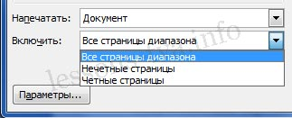
Рис. 2.1.14.5

Группа опций масштаб позволяет задать печать нескольких страниц текста на одном листе бумаги. Текст и графика в документе будут пропорционально уменьшены.

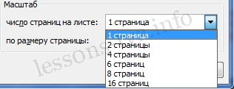
Рис. 2.1.14.6

При необходимости можно выбрать опции "печать в файл" и "двусторонняя печать".
Если щелкнуть на кнопке Свойства, откроется окно диалога Свойства принтера.

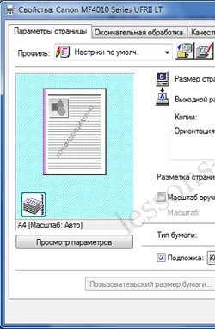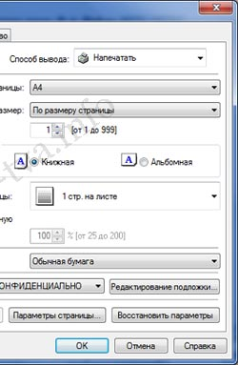
Рис. 2.1.14.7

В окне Свойства имеет три вкладки: Параметры страницы, Окончательная обработка и Качество. Если в документ необходимо вставить подложку (водяной знак), то надо установить флажок для команды Подложка на вкладке Параметры страницы.
Необходимо отметить, что вставить подложку в документ Word 2007 можно другим способом. Для этого необходимо выполнить команду Подложка на вкладке Разметка страницы, откроется подменю «Заявление об ограничении ответственности» с галереей подложек. Из галереи надо выбрать требуемую подложку.
После выполнения всех настроек в окне Свойства надо щелкнуть на кнопке ОК. В результате перейдем в окно диалога Печать. Для осуществления печати документа щелкаем на кнопке ОК.
2.1.11. Работа с большими документами в Word 2007

Большие документы - это документы большого объема. К большим документам относятся курсовые и дипломные работы, рефераты и т.д. Большие документы - это структурированные документы. Создавать и изменять структуру большого документа целесообразно в режиме Структура. По умолчанию документ в Word 2007 открывается в режиме Разметка страницы. Группа "Режимы просмотра документа" отображается на вкладке Вид (Рис. 2.1.11.1).

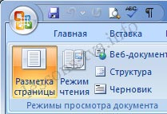
Рис. 2.1.11.1

Для перехода в режим Структура надо выбрать команду Структура. В результате в окне приложения будет отображаться вкладка Структура. Скриншот вкладки "Структура" представлен на рисунок 2.1.11.2.

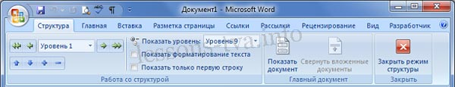
Рис. 2.1.11.2
Режим структуры в редакторе Word позволяет легко и быстро создать и изменить структуру большого документа Word. Например, для создания структуры реферата надо в режиме Структура ввести названия разделов, подразделов и назначить им уровень 1 и 2 соответственно. Уровни 1 и 2 соответствуют стилям заголовков (Заголовок 1) и подзаголовкам (Заголовок 2).
Обычно в больших документа используют три уровня. Для структуризации большого документа Word 2007 можно также использовать стили в режиме "Разметка страницы". Назначение названиям разделов и подразделов документа стилей заголовков является формой его структуризации.
Кроме того, необходимо установить разрывы между разделами, установив курсор в конце названия раздела и выполнив команду Вставка/Разрыв страницы. Необходимо отметить, что в процессе создания большого документа целесообразно активизировать режим отображения всех знаков (непечатаемых символов), щелкнув на кнопке "Отобразить все знаки" на вкладке Главная. Образец документа в режиме Структура представлен на рисунке 2.1.11.3.

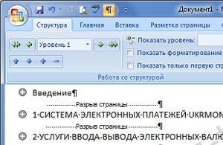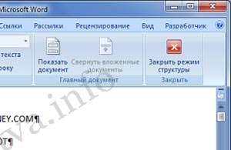
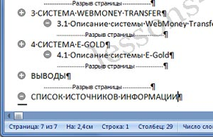
Рис. 2.1.11.3

После создания структуры большого документа, надо перейти в режим разметки и вставить в документ номера страниц начиная с раздела Введение. Причем нумерация большого документа должна начинаться с 3 страницы. В первую очередь перед разделом "Введение" устанавливаем несколько пустых строк.

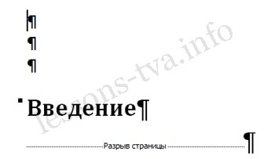
Рис. 2.1.11.4

Затем необходимо установить курсор в пустую строку перед разделом "Введение", и выполнить команду Вставка/Номер страницы. В появившемся подменю выбрать «Формат номеров страницы». Открывается окно диалога «Формат номеров страницы», в котором надо установить формат номера и нумерацию страниц. Устанавливаем переключатель "Нумерация страниц" в положение "начать с 3" страницы, и нажимаем ОК.

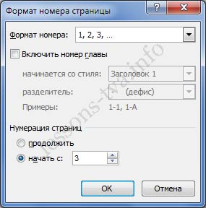
Рис. 2.1.11.5

Затем надо еще раз выполнить команду Вставка/"Номер страницы", выбрать команду "Вверху страницы" и в коллекции "Простой" щелкнуть, например, на третий вариант "Простой номер 3". В результате большой документ будет пронумерован, начиная с третьей страницы.

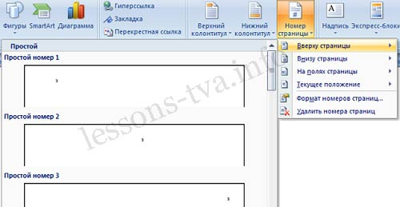
Рис. 2.1.11.6

После вставки номеров страниц, надо вставить пустую страницу для оглавления. Для этого необходимо установить курсор в пустую строку перед разделом "Введение", и выполнить команду "Разметка страницы"/"Разрывы", далее выбрать "Разрывы разделов" / "Следующая страница" (рисунок 2.1.11.7).

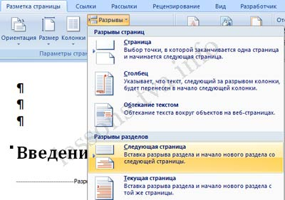
Рис. 2.1.11.7

В итоге перед разделом "Введение" будет создана пустая страница для оглавления. После создания пустой страницы надо перейти на эту страницу, установить курсор в верхний колонтитул пустой страницы и установить флажок «Особый колонтитул для первой страницы».

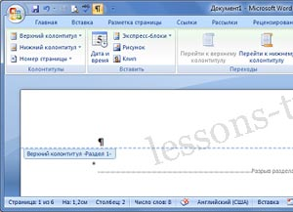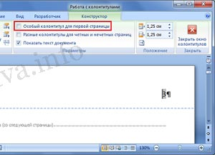
Рис. 2.1.11.8

В результате номер страницы на пустой странице будет удален (рисунок 2.1.11.9). При этом на остальных страницах номера страниц не удаляются.

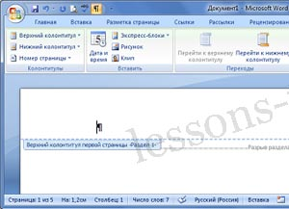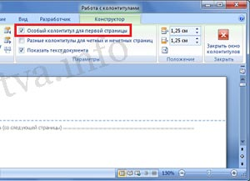
Рис. 2.1.11.9

Затем добавляем еще одну пустую страницу (без номера) для оформления титульной страницы. Для этого необходимо на пустой странице установить курсор перед непечатаемыми символами "Разрыв раздела (со следующей страницы)" и выполнить команду Разметка страницы/Разрывы, выбрать Разрывы разделов /Следующая страница. В результате будет добавлена еще одна пустая страница без номера, т.е. в создаваемом документе будут две пустые страницы без номеров. Одну страницу оформляем как титульную.
На второй пустой странице создаем оглавление. Для этого необходимо установить курсор на второй пустой странице перед непечатаемыми символами "Разрыв раздела (со следующей страницы)", затем перейти на вкладку Ссылки и выполнить команду Оглавление.
Откроется галерея оглавлений "Встроенный". Устанавливаем указатель мыши на требуемое оглавление и щелкаем левой клавишей мыши. Например, выберем "Автособираемое оглавление 1", скриншот которого представлен на рисунке 2.1.11.10.

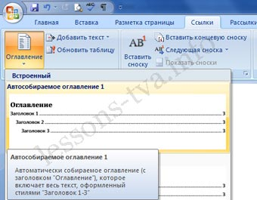
Рис. 2.1.11.10

В результате на пустой странице будет вставлено Оглавление большого документа.

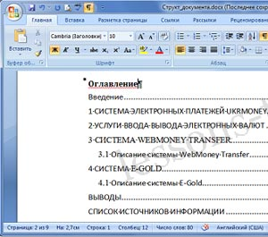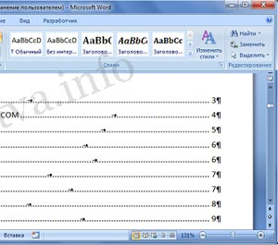
Рис. 2.1.11.11

Теперь надо наполнить содержанием каждый раздел и подраздел. После ввода содержимого и редактирования большого документа можно обновить оглавление, щелкнув правой кнопкой мыши на оглавлении, и выбрать команду "Обновить поле".
Таким образом, будет создана структура большого документа, в котором страницы начинаются с номера 3. Кроме того, в этом документе создано оглавление, в котором перечисляются все заголовки и номера страниц, на которых они находятся. При любом изменении (редактировании) документа его оглавление легко обновляется.

2.2. Microsoft Excel 2007

Основное назначение бесплатного дистанционного обучения работе в редакторе Microsoft Excel 2007 - предоставить пользователям Интернет базовые знания в области обработки информации с помощью электронных таблиц. Электронная таблица - удобный инструмент для решения планово - финансовых, бухгалтерских и инженерных задач.

Прикладная программа Microsoft Excel 2007, которая является одним из компонентов Microsoft Office 2007, предназначена для работы с электронными таблицами данных. Excel часто называют табличным процессором. Известно, что Excel - это прикладная программа, предназначенная для создания электронных таблиц и автоматизированной обработки табличных данных.
Электронная таблица – это электронная матрица, разделенная на строки и столбцы. На пересечении строк и столбцов образуются ячейки с уникальными именами. Ячейки являются основным элементом таблицы. В ячейки могут вводиться данные, на которые можно ссылаться по именам ячеек. К данным относятся: числа, даты, время суток, текст или символьные данные и формулы.
К обработке данных относится:
• проведение различных вычислений с помощью формул и функций, встроенных в Excel
• построение диаграмм
• обработка данных в списках Excel (Сортировка, Автофильтр, Расширенный фильтр, Форма, Итоги, Сводная таблица)
• решение задач оптимизации (Подбор параметра, Поиск решения, Сценарии "что - если" и т.д.)
• статистический анализ данных (инструменты анализа из надстройки "Пакет анализа")
Итак, Excel является приложением, которое имеет различные инструменты (меню и панели инструментов) для создания и обработки электронных таблиц. При запуске Excel на экране отображается окно приложения, в котором открывается новая чистая рабочая книга: Книга1, можно создавать книги и на основе шаблонов, встроенных в редактор.
Рабочая книга Excel состоит из рабочих листов, каждый из которых является электронной таблицей. По умолчанию открывается три рабочих листа, переход к которым можно осуществить, щелкая на ярлычках, расположенных внизу книги. При необходимости в книгу можно добавить рабочие листы или удалить их из книги.
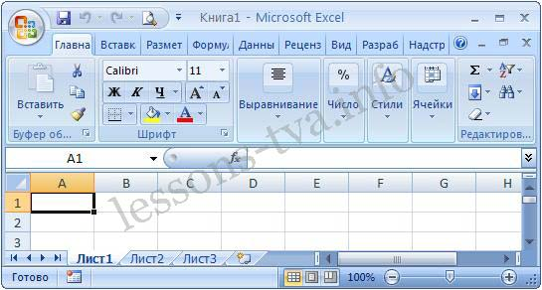

Книга с входящими в нее рабочими листами сохраняется на диске в виде отдельного файла с уникальным именем. Файлы книг имеет расширение xlsx.
Если развернуть окно рабочей книги, то окно приложения с книгой будет иметь следующий вид.
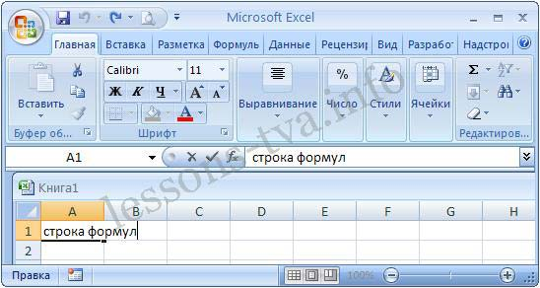

Окно приложения Microsoft Excel 2003 состоит из основных областей:
1. Кнопки Office
2. Панели быстрого запуска
3. Ленты
4. Строки формул
5. Рабочей книги с вложенными рабочими листами (электронными таблицами)6. Строки состояния

2.2.1. Создание рабочей книги Excel

Для создания рабочей книги Excel необходимо запустить прикладную программу Microsoft Excel 2007, в результате на экране будет отображаться окно приложения. В окне приложения открывается новая чистая рабочая книга: Книга1. Книга1 состоит из 3-х рабочих листов. По умолчанию приложение Excel 2007 открывается на вкладке Главная. На этой вкладке отображаются все требуемые инструменты для ввода данных, их редактирования и форматирования.

Данные вводятся в ячейки, которые являются основным элементом рабочего листа или электронной таблицы. На эти данные можно ссылаться в формулах и функциях по именам ячеек. В электронные таблицы MS Excel можно вводить следующие данные: символьные данные (текст), числа, даты, время, последовательные ряды данных и формулы (Рис. 1).

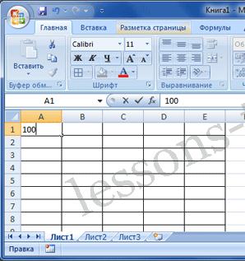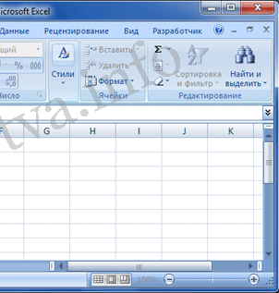
Рис. 1

Прежде чем вводить данные в ячейки рабочих листов (электронных таблиц) целесообразно сохранить рабочую книгу Excel на внешнем запоминающем устройстве (диске, флеш-памяти или на других типах носителей информации).

Книга с входящими в нее рабочими листами сохраняется на внешнем запоминающем устройстве в виде отдельного файла с уникальным именем. Файлы книг имеют расширение .xlsx. Для сохранения рабочей книги необходимо щелкнуть на кнопке "Office" и выбрать команду "Сохранить". Появится окно диалога "Сохранение документа" (Рис. 2), в котором надо указать имя файла, выбрать тип файла и выбрать директорию для сохранения файла.

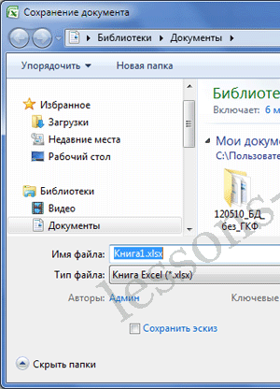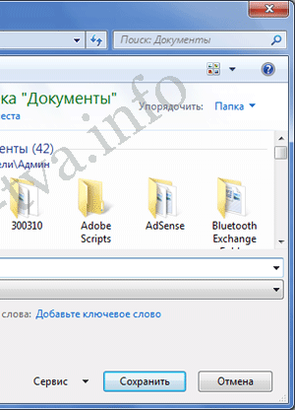
Рис. 2
После выполнения указанных действий необходимо щелкнуть на кнопке "Сохранить", в итоге рабочая книга с указанным именем сохранится на внешнем запоминающем устройстве. Затем можно приступить к вводу, редактированию и форматированию данных в ячейках.

2.3. Microsoft PowerPoint 2007
Презентация (present - представлять) - это иллюстрационные материалы для публичного выступления. Обычно, presentation представляла собой доклад с демонстрационными материалами, которые выполнялись на бумаге или слайдах в виде прозрачных пленок для демонстрации с помощью проектора.

В настоящее время существуют прикладные программы для подготовки выступлений или создания презентаций (демонстрационных материалов) с использованием компьютерных слайдов. К таким приложениям относится Microsoft PowerPoint 2007, входящее в комплект Microsoft Office 2007.

Каждая страница презентации называется слайдом. Presentation состоит из множества слайдов, которые хранятся в одном файле. Расширение файла PowerPoint 2007 ".pptx" или ".ppt"для файла сохраненного как Презентация PowerPoint 97 - 2003. Презентации можно представлять в электронном виде, распечатывать в виде раздаточного материала (копии всех слайдов) или распространять через интернет. Для размещения презентации на сайте, необходимо сохранить ее как веб-страницу (например, ввести имя: present_1).

Сохраненная presentation будет состоять из сохраненной первой страницы в формате htm, т.е. "present_1.htm" и папки типа "present_1.files" c различными файлами. После загрузки файла и папки на хостинг (сайт) презентацию можно просматривать с помощью браузера.

Для просмотра презентаций, созданных в Microsoft PowerPoint, на сайте используется панель навигации, расположенная слева от слайда. Для просмотра презентации с помощью браузера в файловой системе Вашего компьютера можно сохранить презентацию как Веб-страницу в одном файле, в результате получим единый файл с расширением ".mht".

С помощью редактора Microsoft PowerPoint можно создавать слайды, в которых текст сочетается с таблицами, диаграммами, графическими объектами, картинками, рисунками, фотографиями, фильмами и звуком, видео клипами.

Каждый слайд презентации Microsoft PowerPoint обладает свойствами, которые влияют на его отображение во время демонстрации:
• размер слайда;
• разметка слайда (расположение заголовков, текста и объектов на слайде);
• шаблон оформления (дизайн слайда);
• эффект перехода от слайда к слайду.

В Microsoft PowerPoint 2007 можно создать новую презентацию несколькими способами (рис. 1):
1. На основе Шаблонов:
• Пустые (для создания новой презентацию с нуля) и последние использовавшиеся шаблоны;
• Установленные шаблоны;
• Установленные темы
• Мои шаблоны;
• Из существующего документа.
2. На основе Microsoft Office Online
• Готовые презентации;
• Шаблоны оформления и слайды;
• Диаграммы, календари и т.д.
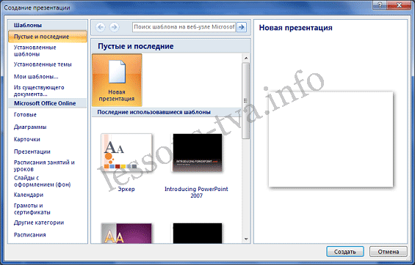
Рис. 1

Необходимо отметить, что "Установленные шаблоны" - это тематические презентации типа "Рекламный буклет", "Знакомство с PowerPoint 2007" и т.д. Установленные темы - это шаблоны оформления.
2.3. Microsoft PowerPoint 2007

2.3.1. Знакомство с программой создания презентаций Microsoft PowerPoint 2007
При запуске PowerPoint 2007 открывается окно приложения. Программа PowerPoint 2007 открывается в режиме Обычный. Этот режим предназначен для создания слайдов и работы с ними. Окно приложения - это графический интерфейс PowerPoint (рис. 1).

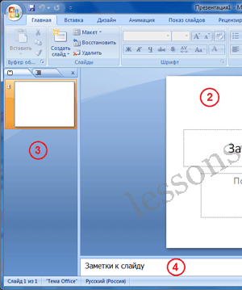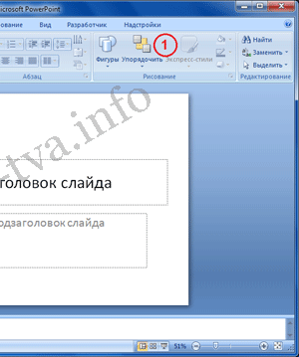
Рис. 1

Окно PowerPoint 2007 открывается на вкладке Главная и состоит из 4 основных областей приложения:
- Лента.
- Область Slide.
- Слайды/Структура.
- Заметки к слайду.
Лента. На Ленте размещены все команды необходимые для создания slides и работы с презентацией. Лента содержит 9 стандартных вкладок (Главная, Вставка, Дизайн, Анимация, Показ слайдов, и т.д.). Набор команд, который отображается на Ленте, зависит от того, какая вкладка выбрана. Команды на вкладках организованы в группы.

Кроме того, в приложении PowerPoint 2007 применяются контекстные инструменты (наборы команд), вкладки которых появляются на Ленте при работе с определенным объектом презентации. Например, если установить курсор в текстовый заполнитель "Заголовок слайда", то появятся контекстные инструменты (Средства рисования), и вкладка Формат на Ленте, представленные на рисунке 2.

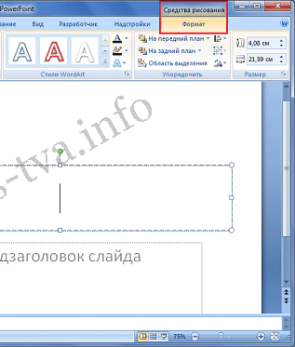
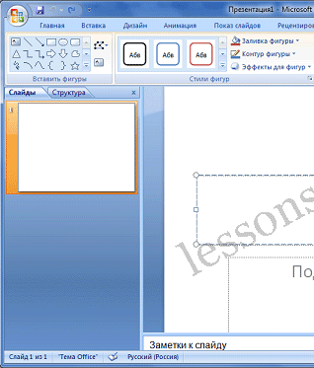
Рис. 2

Над лентой расположены кнопка Office и панель быстрого доступа. Кнопка Office предназначенная для управления файлом презентации (Создать, Открыть, Сохранить и т.д.). Панель быстрого доступа, формируется пользователем, который помещает на нее часто используемые команды необходимые для работы с презентацией и slides.

Для настройки панели необходимо щелкнуть на кнопке Office, затем щелкнуть на кнопке "Параметры PowerPoint". В окне диалога Параметры PowerPoint (рисунок 3) надо выбрать команду Настройка.

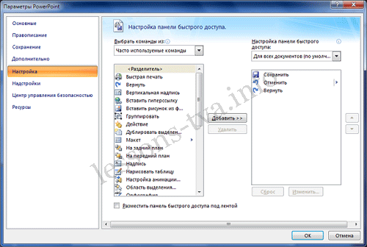
Рис. 3

Область slide. В области Slide можно создавать, редактировать и форматировать отдельные slides.

Область Слайды/Структура содержит две вкладки: Slide и Структура. В области Структура/Слайды на вкладке Slide отображаются эскизы всех слайдов презентации. Режим Slides позволяет осуществлять переход между эскизами и слайдами соответственно, добавлять и удалять их. Также можно изменить порядок следования слайдов путем перетаскиванием эскизов.

На вкладке Структура отображается иерархическая структура слайдов, содержащая их заголовки и тексты презентации. Перед заголовком каждого слайда стоит номер и значок. Текст презентации расположен после каждого заголовка и включает до пяти уровней отступов.

Заметки к слайду. В этой области можно ввести заметки докладчика о текущем слайде. Заметки докладчика не отображаются в режиме показа слайдов.

Режимы отображения слайдов и презентации. К основным режимам отображения, используемым в PowerPoint 2007, относятся: Обычный, Сортировщик слайдов и Показ слайдов. Переключение режимов отображения можно осуществлять с помощью кнопок, расположенных в правом нижнем углу окна приложения (рис. 4). Там же расположен движок для установки масштаба слайда.

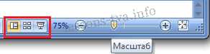
Рис. 4

Кроме того, режимы отображения можно выбирать на вкладке Вид (Обычный, Сортировщик слайдов, Страницы заметок, Показ слайдов).
2.3. Microsoft PowerPoint 2007

2.3.2. Создание презентаций в Microsoft PowerPoint 2007
После запуска окна приложения PowerPoint 2007 можно приступать к созданию презентаций одним из способов. Все способы создания новых презентаций отображаются в диалоговом окне Создание презентации. Рассмотрим три основных способа создания презентаций: presentation на основе установленных шаблонов, установленных тем и пустых шаблонов.

Создание новой презентации на основе установленных шаблонов. Для создания новой презентации на основе установленных шаблонов необходимо в открытом приложении PowerPoint 2007 щелкнуть на кнопке "Office", и в открывшемся меню выбрать пункт "Создать". В раскрывшемся окне диалога "Создание презентации" выбрать пункт "Установленные шаблоны". Из появившегося списка встроенных шаблонов выбрать тот, который требуется для презентации.

Например, выберем тему "Знакомство с PowerPoint 2007". Откроется готовая presentation, состоящая из 18 слайдов выполненных в едином стиле. Полная presentation (все миниатюры слайдов) отображается в области Слайды/Структура в окне PowerPoint (рис. 1).

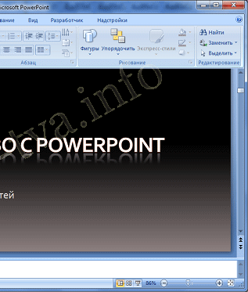
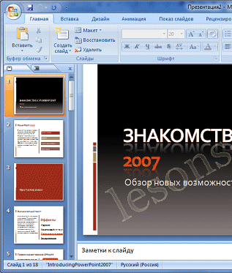
Рис. 1

Необходимо отметить, что содержимое на слайдах помещено в заполнителях. Например, титульный слайд имеет два текстовых заполнителя: один для заголовка - Знакомство с PowerPoint 2007, а второй для подзаголовка - Обзор новых возможностей.

Содержимое этих текстовых заполнителей можно заменить своим заголовком и подзаголовком. Для этого необходимо установить курсор в текстовом поле и ввести новый текст. Далее переходим на второй слайд. На этом слайде используются различные заполнители, содержимое которых также можно заменить нужными сведениями. Аналогично редактируются последующие slides презентации.

Если необходимо изменить дизайн слайдов, то следует выполнить следующие действия: на вкладке "Дизайн" в группе "Темы" выбрать требуемую тему и щелкнуть на ней.

Кроме того, в открытой презентации можно удалять или добавить новые slides, заменять их разметку, а также можно изменять порядок их следования. При необходимости можно добавлять эффекты анимации для текста и объектов слайдов, а также эффекты переходов от slide к слайду. После создания новой презентации на основе установленных шаблонов, ее надо сохранить.

Создание новой презентации на основе установленных тем (шаблонов оформления). В этом случае в окне "Создание презентации" надо выбрать пункт "Установленные темы". Далее из существующих шаблонов выбрать такую тему, которая требуется для презентации. Например, выберем тему "Официальная" и щелкнем на кнопке "Создать". Открытая presentation на основе выбранного шаблона оформления содержит только титульную страницу (рисунок 2).

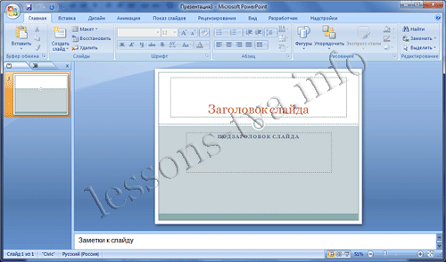
Рис. 2

Эта титульная страница содержит разметку, т.е. два текстовых заполнителя (для заголовка и подзаголовка) и отформатирована в стиле "Официальный". Далее в текстовые заполнители титульного слайда надо добавить требуемое содержимое.

Остальные слайды пользователь должен добавлять самостоятельно по своему усмотрению. Для этого создатель презентации может выбирать макеты слайда с требуемой разметкой из списка встроенных макетов, который раскрывается при щелчке на стрелке "Создать слайд" (рисунок 3).

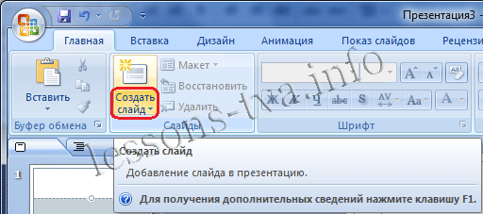
Рис. 3

В раскрывшемся списке макеты слайдов имеют различную разметку, но выполнены в едином стиле, который соответствует выбранной теме "Официальная" (рис. 4) .

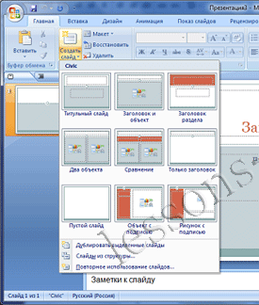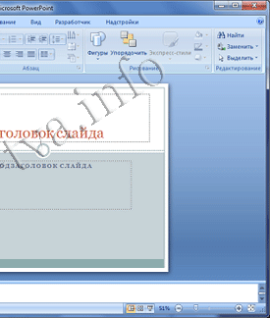
Рис. 4

После добавления второго слайда, в нем необходимо только заполнить заполнители, например, текстом, рисунками, таблицами или другими объектами. Аналогично создаются последующие slides презентации. При необходимости можно заменить разметку текущего слайда, щелкнув на пиктограмме "Макет" в группе "Слайды" на вкладке "Главная" и выбрав макет с требуемой разметкой.

Создание презентаций на основе пустых шаблонов. Для этого случая в окне "Создание презентации" надо выбрать пункт "Пустые и последние". Далее щелкнуть на пиктограмме "Новая презентация", а затем на кнопке "Создать".

Откроется окно приложения, в котором по умолчанию отображается "Титульный slide" с двумя текстовыми заполнителями (для заголовка и подзаголовка). Для создания слайдов новой презентации можно использовать либо макеты с типовой разметкой либо макеты без разметки, т.е. пустые slides. Список макетов, который открывается при щелчке на кнопке "Макет" в группе "Слайды" на вкладке "Главная", представлен на рис. 5.

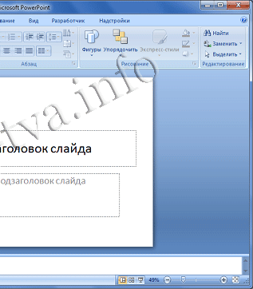
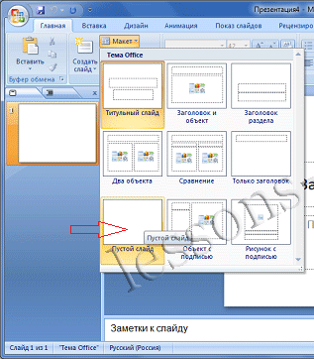
Рис. 5

Для создания презентации на базе пустого слайда необходимо щелкнуть на "Пустой слайд". Титульный слайд с двумя текстовыми заполнителями, который отображен в главном окне приложения, будет заменен на чистый слайд, т.е. слайд без разметки.

В этом случае пользователь должен самостоятельно создавать разметку и дизайн слайдов. Поэтому способ создания презентации на основе пустых шаблонов следует использовать лишь в том случае, когда пользователь ясно представляет себе внешний вид создаваемой презентации (дизайн) и ее содержимое.

2.4. Microsoft Access 2007
Прикладная программа Microsoft Access 2007 предназначена для создания базы данных. В Access 2007 используются логически связанные таблицы. СУБД Microsoft Access 2007 обеспечивает удобное и надежное управления данных, которые хранятся в таблицах.

Суть создания базы данных в Microsoft Access 2007 состоит в том, что сначала надо создать структуру базы данных (создать структуру таблиц и установить между ними связи), а затем необходимо заполнить таблицы новой базы данных.

Кроме того, желательно создать формы для ввода данных в таблицы, запросы для поиска информации в БД и отчеты для вывода из БД необходимой информации в удобном виде на экран, в печать или файл.

БД можно создавать как вручную (новую пустую базу данных), так и на основе шаблонов. Templates не всегда соответствуют требуемой базе данных, но с их помощью можно быстро создать базу данных близкую к той, что требуется, а затем ее можно изменить и наполнить своими данными.

При запуске прикладной программы Access 2007 на экране будет отображаться новая начальная страница "Приступая к работе с Microsoft Access 2007", представленная на Рис. 1.

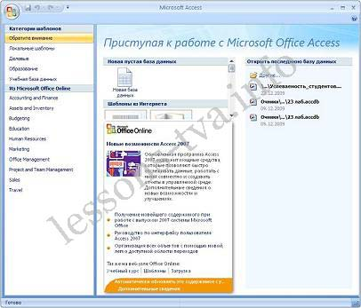
Рис. 1 (Щелкните на рисунке, чтобы увеличить его).

При создании базы данных на основе шаблонов можно выбрать требуемый template на странице "Приступая к работе с Microsoft Access 2007" из "Категории шаблонов" или шаблоны "Из Microsoft Office Online". При выборе, например шаблона Факультет в категории Локальные templates, справа в окне приложения появится описание БД. Ниже, в текстовом поле указано имя файла: Факультет.accdb и пиктограмма папки, с помощью которой можно сохранить файл в требуемую директорию (по умолчанию указана папка Мои документы).

Имя файла и директорию для хранения файла можно изменить. Затем надо щелкнуть на кнопке Создать. В результате появится окно базы данных Факультет: база данных (Access 2007) - Microsoft Access. В области редактирования будет отображаться Список факультета, который необходимо заполнить. Если область переходов закрыта, то ее необходимо открыть, нажав клавишу F11 или щелкнув на кнопке "Открыть/закрыть границу области переходов".
2.4.1. Начало работы с Access 2007
Для создания новой пустой базы данных необходимо щелкнуть на пиктограмме "Пустая база данных" в разделе "Новая пустая база данных", справа в окне приложения появится текстовое поле с именем файла: База данных1.accdb и пиктограмма папки для сохранения файла в требуемый каталог. По умолчанию указано имя файла, имя каталога и диска, в котором будет сохранен файл. Имя файла, директории и диска для хранения файла можно изменить.

Необходимо отметить, что Access 2007 для новых баз данных по умолчанию использует формат файла Access 2007 (.accdb), но файл новой базы данных можно сохранить и в формате Access 2002-2003(.mdb) или формате Access 2000 (.mdb). Скриншот окна сохранения файла БД представлено на рис.2.

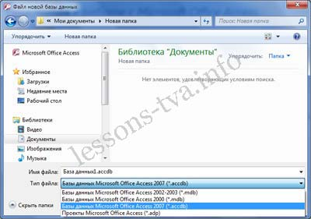
Рис. 2 (Щелкните на рисунке, чтобы увеличить его).

После выбора директории, диска, имени файла и формата БД надо щелкнуть на кнопке Создать. Файл базы данных с выбранным именем будет сохранен в указанную папку, и откроется окно Microsoft Access 2007. В этом окне приложения отображается окно БД с назначенным именем на вкладке Режим таблицы и новая пустая таблица с именем Таблица 1 в режиме таблица, представленные на Рис. 3. Далее необходимо перейти в режим Конструктор и создать структуру первой таблицы базы данных.

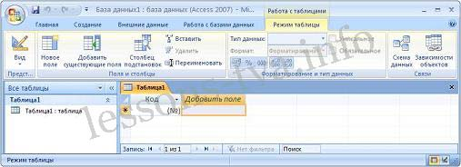
Рис. 3 (Щелкните на рисунке, чтобы увеличить его).

Уже сохраненную базу данных в формате файла Access 2007 можно также сохранить в других форматах, щелкнув на кнопке "Office" в окне БД и выбрав команду "Сохранить как". В появившемся окне диалога щелкнуть на требуемый формат.

Рассмотрим окно приложения Microsoft Access 2007. В верхней части окна расположены: кнопка Office, панель быстрого доступа с пиктограммами (сохранить, отменить), Строка заголовка и кнопки изменения размеров окна.

Ниже расположена Лента, которая состоит из вкладок (Главная, Создание, Внешние данные, работа с базами данных и другие вкладки, которые появляются в зависимости от режима работы). В приложении Access 2007 применяются контекстные инструменты, которые появляются при работе с определенным объектом. Так, например, при работе с таблицей появляются контекстные инструменты для объекта Таблица под названием "Работа с таблицами", которые имеют две вкладки: Режим таблицы и Конструктор.

Лента заменяет используемые в Access 2003 меню и панели инструментов, кроме меню Office и панели быстрого доступа. На Ленте отображаются определенные наборы команды в зависимости от того, какая вкладка выбрана. Группы команд на выбранной вкладке сгруппированы по выполняемым действиям. Так на вкладке Режим таблиц отображаются группы команд Представление, Поля и столбцы, Форматирование и тип данных, Связи. Имена перечисленных групп команд отображаются внизу Ленты.

Под лентой расположены слева Область переходов, а справа Окно редактирования, в котором отображается редактируемый объект. В области переходов находятся все объекты Access (таблицы, формы, запросы, отчеты и т.д.). В списке Все объекты Access можно выбрать требуемый объект. При двойном щелчке на имени объекта в области переходов этот объект будет отображаться в окне редактирования. Внизу окна Access расположена Строка состояния и Кнопки режимов просмотра.

2.4.2. Создание базы данных (таблиц и связей между ними) в Access 2007
Рассмотрим этапы создания БД «Деканат» с помощью СУБД Access 2007. Сначала составляем модель "сущность – связь" для базы данных «Деканат». Этапы проектирования модели "сущность – связь" изложены в разделе "Создание БД. Этапы проектирования".

После создания модели запускаем приложение Access 2007. Открывается окно приложение Access 2007 на странице Приступая к работе с Microsoft Access 2007. В разделе Новая пустая база данных щелкаем на пиктограмме Новая база данных. В правой части окна появится информация об имени файла и указана директория для его хранения. По умолчанию имя файла - База данных1.accdb.

Изменить имя файла и путь к директории для хранения файла БД можно в окне "Файл новой базы данных" щелкнув на пиктограмме "Поиск расположения для размещения базы данных". Установив имя файла - Деканат_2007.accdb и требуемое имя директории в окне "Файл новой базы данных", надо щелкнуть на кнопке ОК, окно закроется.

Далее необходимо щелкнуть на кнопке Создать, чтобы создать пустую базу данных. При создании новой пустой базы данных окно приложения Access 2007 открывается на контекстной вкладке "Режим таблицы". В окне отображается новая пустая таблица с именем Таблица 1 в режиме таблица, представленная на Рис. 1.

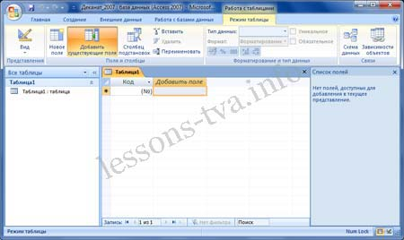
Рис. 1 (Щелкните на рисунке, чтобы увеличить его).

Далее необходимо перейти в режим Конструктор и создать структуру первой таблицы базы данных. Для этого необходимо щелкнуть на пиктограмме Вид и выбрать режим Конструктор.
.
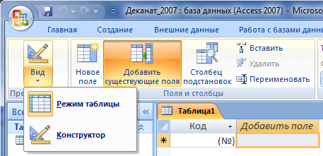
Рис. 2.

Откроется окно Сохранение, в котором надо указать имя Группы студентов и нажать кнопку ОК.

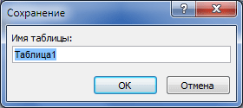
Рис. 3.

Откроется таблица Группы студентов в режиме Конструктор

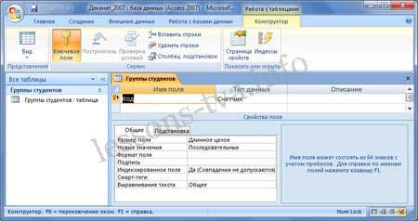
Рис. 4 (Щелкните на рисунке, чтобы увеличить его).

Создаем структуру таблицы Группы студентов. В первую строку колонки "Имя поля" вводим код группы студентов (КодГруппы) и нажимаем клавишу Enter. Курсор переместится в колонку Тип данных. Access по умолчанию назначает тип данных - Счетчик. Нажимаем клавишу Enter, при этом курсор переместится в колонку Описание, при необходимости вводим описание данных.
Первой строке таблицы (поле КодГруппы) Access по умолчанию назначает поле первичного ключа. Для первичного ключа в свойствах поля устанавливается значение Индексированного поля: Да (Совпадения не допускаются). Далее заполняем вторую строку (второе поле таблицы), Имя поля - Название, Тип данных - текстовый. Третья строка: Имя поля - Курс, Тип данных - числовой и четвертая строка Имя поля - Семестр, Тип данных - числовой. При этом для имени поля "Название" в разделе свойства поля необходимо установить размер поля - 6.

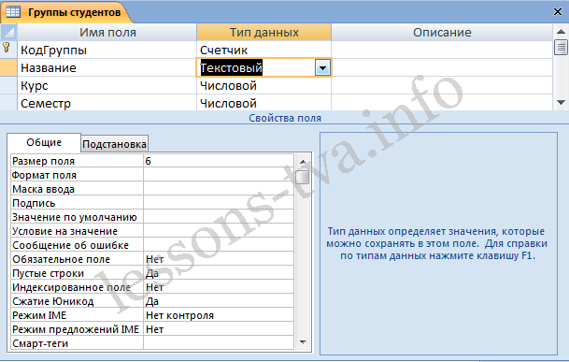
Рис. 5.

Затем создаем структуры остальных трех таблиц в соответствии с характеристиками таблиц-объектов Студенты, Дисциплины, Успеваемость. Обязательно соблюдайте указанную последовательность создания структуры таблиц.

Необходимо отметить, что в структуре таблицы "Студенты" для поля КодГруппы (вторичный ключ) установите значение Индексированного поля: Да (Совпадения допускаются) и тип данных - мастер подстановок. В структуре таблицы "Успеваемость" для поля КодСтуденты (вторичный ключ) и поля КодДисциплины (вторичный ключ) установите значение Индексированного поля: Да (Совпадения допускаются) и тип данных - мастер подстановок.

Структуры остальных таблиц: Студенты, Дисциплины, Успеваемость:

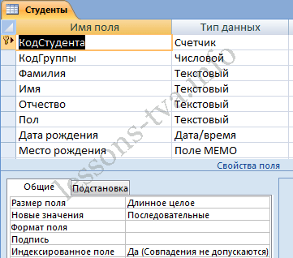
Рис. 6

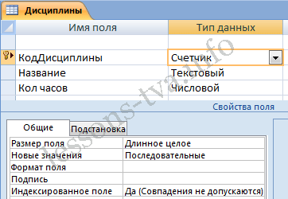
Рис. 7

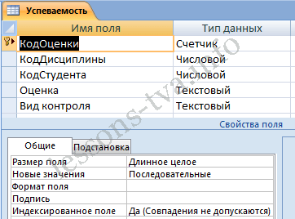
Рис. 8

После этого необходимо установить логические связи между всеми таблицами.

2.4.3. Установка логических связей в БД Access 2007
Логические связи устанавливаются между одноименными полями таблиц базы данных Access 2007. Связь данных в одной таблице с данными в других таблицах осуществляется через уникальные идентификаторы (ключи) или ключевые поля. В нашем случае мы должны установить логические связи между таблицами: Группы студентов, Студенты, Дисциплины и Успеваемость.

Для установления связей используем ключевые поля: КодГруппы, КодСтудентов и КодДисциплины. Например, между первичным ключом (КодГруппы) tables Группы студентов и вторичным ключом (КодГруппы) tables Студенты устанавливаем связь один - ко - многим.

Прежде чем приступить к созданию логических связей надо в Окне редактирования закрыть все tables и перейти на вкладку Работа с базами данных. Затем щелкнуть на пиктограмме Схема данных, в окне редактирования появится активное диалоговое окно "Добавление таблицы" на фоне неактивного окна Схема данных (рис. 1).

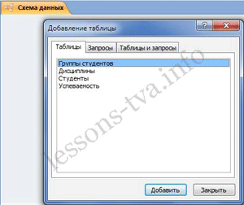
Рис. 1.

В окне Добавление таблиц необходимо выделить имена таблиц и нажать кнопку Добавить, при этом в окне "Схема данных" появятся все tables (рис. 2). После этого необходимо закрыть окно диалога.

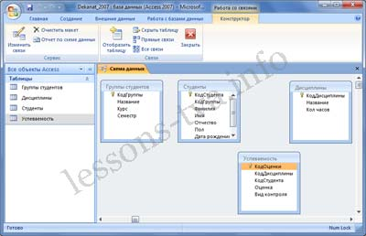
Рис. 2 (Щелкните на рисунке, чтобы увеличить его).

Далее необходимо установить связи между табл. в окне Схема данных. Для этого в окне Схема данных необходимо отбуксировать (переместить) поле КодГруппы из таблицы Группы студентов на соответствующее поле tables Студенты, в результате этой операции появится окно "Изменение связей" (рис. 3) .

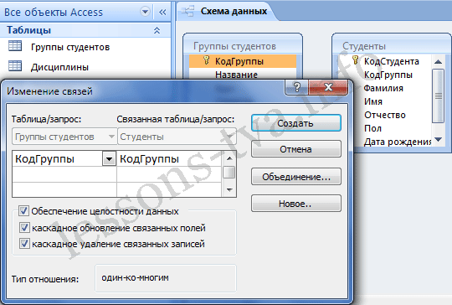
Рис. 3.

В появившемся окне диалога "Изменение связей" (рис. 3) необходимо установить флажки: "Обеспечить целостность данных", "каскадное обновление связанных полей" и "каскадное удаление связанных записей", убедиться в том, что установлен тип отношений один-ко-многим и нажать кнопку Создать.

В окне Схема данных появится связь один-ко-многим между таблицами Группы студентов и Студенты. Аналогичным образом надо связать поля КодСтудента в таблицах Студенты и Успеваемость, а затем поля КодДисциплины в таблицах Успеваемость и Дисциплины. В итоге получим Схему данных, представленную на рисунке 4.

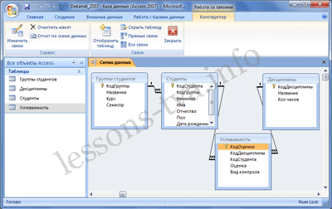
Рис. 4 (Щелкните на рисунке, чтобы увеличить его).

После установки связей между таблицами, окно Схема данных необходимо закрыть. Далее необходимо осуществить заполнение всех таблиц. Заполнение целесообразно начинать с табл. Группы студентов, так как поле КодГруппы табл. Студенты используется в качестве столбца подстановки для заполнения соответствующего поля табл. Студенты.
Затем установить связи между табл. "Студенты" и "Успеваемость", "Дисциплины" и "Успеваемость", так как поля КодСтуденты и КодДисциплины табл. Успеваемость используется в качестве столбца подстановки для заполнения соответствующих полей таблицы Успеваемость.

2.4.4. Заполнение таблиц БД Access 2007

Tables БД Access 2007 необходимо заполнять данными в определенной последовательности. Сначала надо заполнять главные tables, а затем подчиненные. Заполнение таблиц для БД Деканат целесообразно выполнять в такой последовательности: Группы студентов, Студенты, Дисциплины и Успеваемость. В этом случае для заполнения полей вторичных ключей (КодГруппы, КодСтудентов, КодДисциплины) можно использовать раскрывающийся список данных.
Раскрывающийся список данных для вторичных ключей появится только в том случае, если при создании структуры подчиненных таблиц в режиме конструктор для полей вторичных ключей выбран тип данных "Мастер подстановок".
Рассмотрим заполнение таблицы Группы студентов. В окне базы данных Деканат_2007 в области объектов выбираем таблицу Группы студентов, и выполняем на ней двойной щелчок. В окне редактирования появится структура табл. "Группы студентов" в режиме таблицы. Новая table состоит из одной пустой строки.
Заполнение производится по записям (по строкам). Поле счетчика (поле КодСтудента) заполняется автоматически. Переход к следующему полю осуществляется нажатием клавиши ТаЬ. После ввода первой записи курсор смещается на следующую запись. После заполнения table Группы студентов имеет следующий вид (рисунок 1).

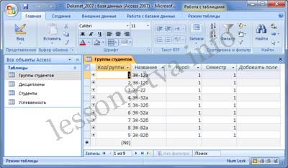
Рис. 2 (Щелкните на рисунке, чтобы увеличить его).

Аналогичным образом заполняется table Студенты (рис.2). Необходимо отметить, что в табл. Студенты поле КодГруппы заполняется из раскрывающегося списка.

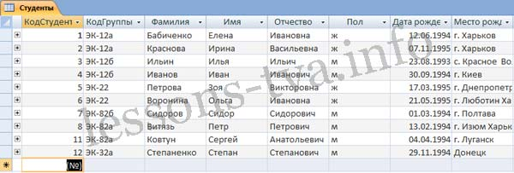
Рис. 2.

Если раскрывающийся список не появляется, то необходимо закрыть таблицу Студенты и открыть окно Схема данных. В этом окне для таблицы Студенты разорвать связи, т.е. удалить отношения. Для этого щелкаем правой кнопкой мыши на одну из связей и из контекстного меню выбираем команду Удалить. Затем удаляем другую связь. Закрываем окно Схема данных. Открываем табл. "Студенты" в режиме Конструктор.
Из списка выбираем тип данных для поля КодГруппы "Мастер подстановок". В процессе назначения типа данных "Мастер подстановок" для поля КодГруппы табл. "Студенты" выбираем следующие данные: на первом шаге Группы студентов, а затем Название и далее щелкаем Готово. Закрываем таблицу Студенты. После этого восстанавливаем связи (отношения) в окне Схема данных. Продолжаем заполнение таблицы Студенты с использованием раскрывающегося списка для поля КодГруппы.

Далее заполняется table Дисциплины (рис. 3).

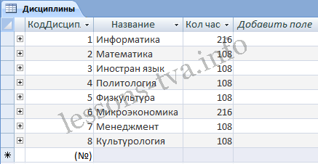
Рис. 3.

Затем заполняется table Успеваемость (рис. 4).

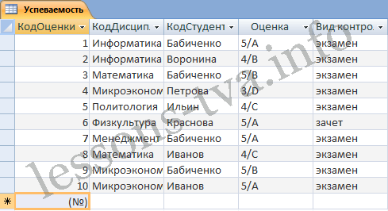
Рис. 4.

В таблице Успеваемость поля КодДисциплины и КодСтудента заполняются из раскрывающихся списков.

Необходимо отметить, что в базах данных Access 2007 применяются различные методы перемещения по таблице. Переходить от записи к записи можно с помощью: клавиш управления курсором; кнопок из области Запись, расположенных внизу таблицы в режиме таблицы; команды Перейти в группе Найти, расположенной на ленте. Для перемещения от поля к полю (слева направо) применяются клавиши Tab и Enter, а в обратном направлении Shift+Tab.

Поиск данных в таблице большого объема, можно осуществлять командой поиск расположенный внизу таблицы в режиме таблицы или командой Найти в группе Найти, расположенной на ленте. Для замены данных в полях необходимо использовать команду Заменить в группе Найти, расположенной на ленте.

После создания структуры таблиц, их заполнения и установления отношений (логических связей) между таблицами можно приступать к построению запросов.
2.4.5. Создание запросов и поиск информации в базе данных
В СУБД Access 2007 можно создавать queries для отображения требуемых полей из записей одной или нескольких таблиц.

В СУБД Access 2007 применяются различные типы запросов: на выборку, на обновление, на добавление, на удаление, перекрестный query, выполнение вычислений, создание таблиц. Наиболее распространенным является query на выборку. Применяются два типа запросов: query по образцу (QBE) и query на основе структурированного языка запросов (SQL).

Запросы на выборку используются для отбора требуемой пользователю информации, содержащейся в нескольких таблицах. Они создаются только для связанных таблиц. Queries могут основываться как на нескольких таблицах, так и существующих запросах. СУБД Access 2007 включает такие средства создания запросов, как Мастер и Конструктор.

Кроме того, в СУБД Access 2007 существует множество средств для поиска и отображения информации, которая хранится в базе данных. Данные в таблицах можно отсортировать на основе любого поля или комбинации полей. Для извлечения из базы данных необходимых записей можно отфильтровать таблицу, применив средства фильтрации.

На скриншоте (рисунок 1) средства сортировки и фильтрации выделены скругленным прямоугольником красного цвета.

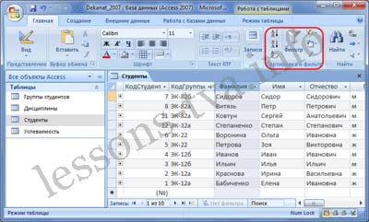
Рис. 1 (Щелкните на рисунке, чтобы увеличить его).

Рассмотрим создание запроса на выборку с помощью Конструктора
Для создания нового пустого запроса в режиме конструктора надо щелкнуть на пиктограмме Конструктор запросов (рисунок 2).

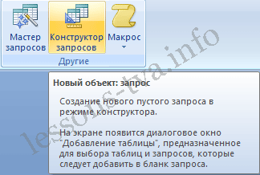
Рис. 2.

Откроется активное окно диалога Добавление таблицы (рисунок 3) на фоне неактивного окна «Запрос1». В этом окне можно выбрать таблицы и queries для создания новых запросов.

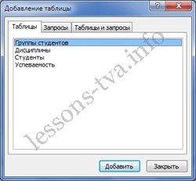
Рис. 3.

В окне Добавление таблицы следует выбрать несколько таблиц из представленного списка таблиц, на основе которых будет проводиться выбор данных, и щелкнуть на кнопке Добавить. После этого закрыть окно Добавление таблицы, а окно «Запрос1» станет активным (рисунок 4).

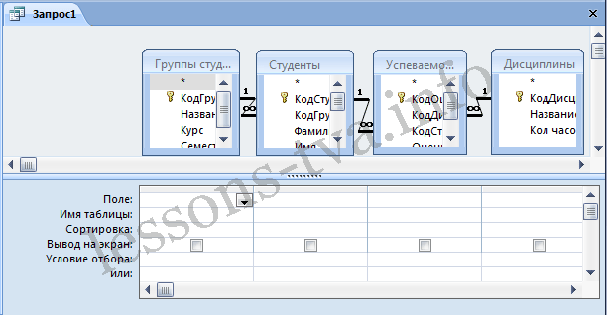
Рис. 4.

Окно Конструктора состоит из двух частей – верхней и нижней. В верхней части окна размещается схема данных запроса, которая содержит список связанных таблиц. В нижней части окна находится Бланк построения запроса QBE, в котором каждая строка выполняет определенную функцию.

Переместим имена полей с таблиц-источников в Бланк. Из таблицы Группы студентов переместим поле Название в первое поле Бланка, из таблицы Студенты переместим поле Фамилии во второе поле, а из таблицы Успеваемость переместим поле Оценка в третье поле и из таблицы Дисциплины переместим поле Название в четвертое поле Бланка запросов.

При необходимости можно задать принцип сортировки (по возрастанию или по убыванию) результатов запроса. В строке "Вывод на экран" автоматически устанавливается флажок просмотра информации.

Условия ограниченного поиска или критерий поиска информации вводится в строке "Условия" отбора и строке "Или". Например, введем критерий поиска - "5/A" в строке "Условия" для поля Оценка. В этом случае в результате выполнения запроса на экране будут отображаться все фамилии студентов, которые получили оценку 5/A (рисунок. 5).

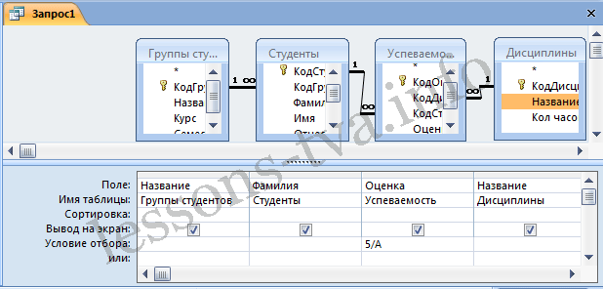
Рис. 5.

Далее надо закрыть окно запроса Запрос1, появится окно диалога Сохранить, ответить - Да и ввести имя запроса, например "Успеваемость студентов". Для запуска запроса дважды щелкнем на query "Успеваемость студентов", откроется таблица с результатами выполненного запроса (рис. 6).

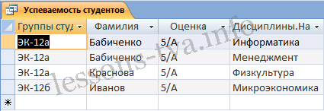
Рис. 6.

Далее создаем параметрический query или query с параметрами. Создаем этот query также как и предыдущий, в режиме конструктора, но только в строке Условия отбора для поля Фамилия введем условие отбора в виде приглашения в квадратных скобках, например [Введите фамилию]. В этом случае в результате выполнения запроса на экране будет отображаться фамилия студента и все дисциплины, по которым он получил оценку.

Закрыть окно запроса на выборку. На вопрос о сохранении изменения ответить - Да и ввести имя запроса, например "Параметрический query". Запустим Параметрический query, дважды щелкнув на нем. В открывшемся на экране окне диалога «Введите значение параметра» надо ввести фамилию студента, информацию об успеваемости которого необходимо получить (рис. 8).
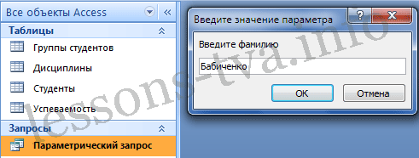
Рис. 7.

Затем надо щелкнуть на кнопке ОК, откроется таблица с результатами выполненного запроса (рис. 8).

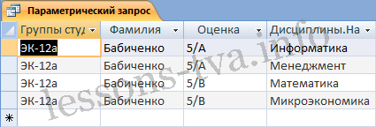
Рис. 8.

В некоторых случаях для создания запросов можно использовать Мастер запросов. После создания запросов на выборку информации из БД Access 2007 можно приступать к формированию форм.

2.4.6. Создание и использование форм для ввода данных в таблицы базы данных Access 2007
В Access 2007 можно вводить данные непосредственно в таблицу в режиме таблица. Но обычно для ввода данных в БД Access 2007 используют формы (forms). Form ускоряет работу с базой данных. Form в БД - это структурированное интерактивное окно с элементами управления, в котором отображаются поля одной или нескольких таблиц или запросов.

Форму можно использовать для ввода, изменения или отображения данных из таблицы или запроса. В Microsoft Office Access 2007 предусмотрены новые средства, помогающие быстро создавать forms, а также новые типы форм и функциональные возможности.

Формы в БД Access можно создавать с помощью различных средств:
инструмента Form;
инструмента Разделенная form;
инструмента Несколько элементов;
инструмента Пустая form;
Мастера form;
Конструктора form.
Все средства создания форм помещены в группу forms на вкладке Создание (рис. 1).

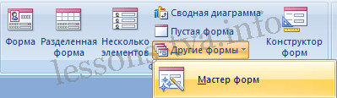
Рис. 1.

Forms, которые используют таблицы целесообразно выполнять с помощью Мастера или указанных инструментов, а дорабатывать их, т.е. вносить необходимые изменения, можно в режиме макета или конструктора. В Microsoft Access 2007 предусмотрено два режима внесения изменений и дополнений в формы: режим макета и режим конструктора. Переход между режимами (открыть, режим макета, конструктор) можно выполнить, щелкнув правой кнопкой мыши форму в области переходов, а затем выбрать нужный режим в контекстном меню.
Режим макета — это более наглядный режим редактирования (изменения) форм, чем режим конструктора. В режиме макета изменения выполняются фактически в реальной форме, поэтому в этом режиме целесообразно выполнять более простые изменения, связанные с ее внешним видом.
В тех случаях, когда в режиме макета невозможно выполнить изменения в форме, целесообразно применять режим конструктора. Режим конструктора предоставляет пользователю более широкие возможности для редактирования (изменения) форм, в этом режиме можно добавлять поля, настраиваемые элементы и составлять программы.
Инструмент "Форма". Для быстрого создания формы, т.е. создания одним щелчком мыши можно воспользоваться инструментом Form. В этом случае надо выделить таблицу в области объектов. Затем перейти на вкладку Создание и щелкнуть на пиктограмме Form. На экране будет отображена form (рис 2).

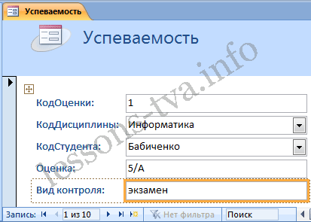
Рис. 2.

Если Access обнаруживает одну таблицу, связанную отношением «один-ко-многим» с таблицей или запросом, который использовался для создания формы, Access добавляет таблицу данных в форму, основанную на связанной таблице или запросе. Если таблица данных в форме не нужна, ее можно удалить.

Средство "Разделенная форма". Разделенная form — новая возможность в Microsoft Access 2007, которая позволяет одновременно отображать данные в режиме формы и в режиме таблицы. В области объектов (переходов) выделить таблицу, например Успеваемость. Далее щелкнуть на пиктограмме "Разделенная forms" на вкладке Создать. На экране будет отображена form (3).

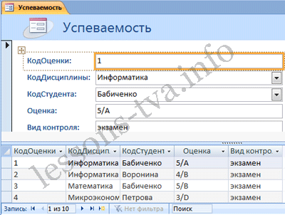
Рис. 3.

Инструмент "Несколько элементов". Форму, в которой отображается не одна, а одновременно несколько записей, можно создать инструментом "Несколько элементов" (рис. 4). Чтобы создать данную форму выделим в области объектов (переходов) одну из таблиц (например, Успеваемость). Затем перейдем на вкладку Создание и щелкнем на пиктограмме "Несколько элементов". На экране будет отображена form (рис. 4) в режиме макета.

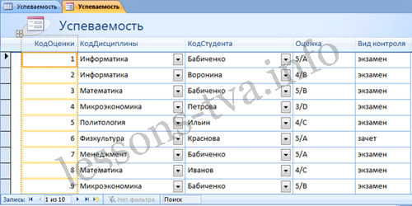
Рис. 4.

Form похожа на таблицу, в ней одновременно отображаются несколько записей. Но эта form предоставляет возможности для настройки, так как она отображается в режиме макета. В режиме макета можно легко осуществлять доработку формы (например, добавлять элементы управления и т.д.).

Средство Пустая форма. Этот инструмент можно использовать в том случае, если необходимо быстро создать форму с несколькими полями. Form открывается в режиме "Работа с макетами форм" и при этом отображается область Список полей (рис. 5).

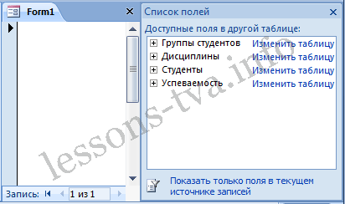
Рис. 5.

Мастер форм. Создание форм при помощи мастера форм осуществляется быстро, и это средство позволяет включить в форму поля из нескольких связанных таблиц или запросов. На вкладке Создание в группе Формы надо нажать кнопку Другие формы, а затем выбрать команду Мастер форм. Откроется окно диалога Создание форм, в котором необходимо отвечать на вопросы каждого текущего экрана Мастера и щелкать на кнопке Далее.

В первом окне необходимо выбрать поля из источника данных (таблиц или запросов). Для этого надо открыть список Таблицы и запросы, щелкнув на кнопку, справа. Например, выберем из списка таблицу Студенты.

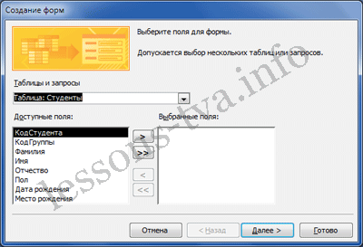
Рис. 6.

Затем все "Доступные поля" переведем в "Выбранные поля", выделив их и щелкнув на кнопку >>. Необходимо отметить, что, если form создается на основе нескольких таблиц, необходимо повторить действия для каждой таблицы – источника. Затем необходимо щелкнуть на кнопке Далее. В следующем окне надо выбрать внешний вид, например в один столбец и щелкнуть Далее. В следующем окне выберем требуемый стиль - официальный

После выбора стиля, требуется перейти в последнее окно, щелкнув на кнопке Далее. В последнем окне Мастера требуется ввести имя (например, Студенты мастер_форм) и указать дальнейшие действия: Открыть форму для просмотра и ввода данных; Изменить макет формы.

После ввода имени формы (например, Студенты), выбора режима: «Открыть форму для просмотра и ввода данных» и щелчка на кнопке Готово, получим следующую форму для ввода и просмотра записей в таблицу Студенты.

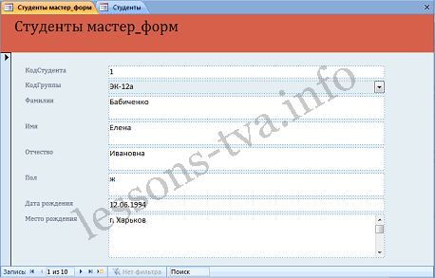
Рис. 7.

Конструктор форм. Для создания новой пустой формы Студенты необходимо выполнить следующее:
1. В окне приложения Access 2007 выбрать вкладку Создание. Выполнить щелчок на пиктограмме "Конструктор форм". В окне редактирования появится окно Form1 с пустой областью данных.
2. Для отображения списка полей требуемой таблицы выполнить щелчок на пиктограмме "Добавить существующие поля", появится список таблиц. Щелкнув на знак "+" таблицы (например, Студенты), откроется список необходимых полей (рис.7).

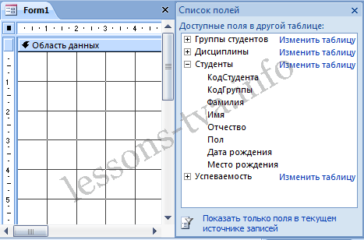
Рис. 8.

3. Поля из списка переместить на форму. Добавление полей осуществляется при нажатой левой кнопки мыши.
4. Поместить поля на форму (рис. 9).
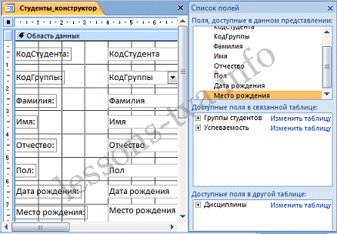
Рис. 9.

5. Перемещение полей и их имен по форме производиться следующим образом:
- Выделить поле с именем щелчком мыши. Вокруг него появятся маркеры перемещения и изменения размеров. Перемещать поле можно вместе с привязанным к нему именем или отдельно от него.
- Для перемещения поместить указатель мыши на квадратик, находящийся в левом верхнем углу элемента. Указатель мыши в виде четырех направленной стрелки позволяет перемещать объект.
- Нажать кнопку мыши и, удерживая ее, буксировать поле или его имя в нужное место в форме. Затем отпустить кнопку мыши.
- Для изменения надписи, связанной с полем необходимо выполнить на ней двойной щелчок мышью и выполнить необходимые изменения. Затем закрыть окно.
- Для изменения размеров поместить курсор на размерные маркеры, при этом курсор примет вид двунаправленной стрелки. Нажать кнопку мыши, буксировать в нужном направлении, затем отпустить кнопку мыши.
- Для удаления поля выделить его, нажать клавишу Delete или другим способом.
6. Сохранить форму.
7. Просмотреть форму Студенты_конструктор, выполнив на ней двойной щелчок в области переходов.

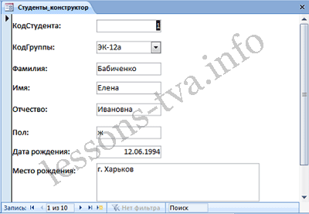
Рис. 10.

Если вид формы не удовлетворяет, ее можно открыть в режиме Конструктор и внести необходимые изменения, затем сохранить.

2.4.7. Отчеты в базе данных Access 2007
Отчет (report) — это объект базы данных, который используется для вывода на экран, в печать или файл структурированной информации. Reports позволяют извлечь из таблиц или запросов базы данных необходимую информацию и представить ее в виде удобном для восприятия. Report содержит заголовок, область данных, верхний и нижний колонтитулы, примечание и разбит на страницы.
В Microsoft Access 2007 для создания отчетов можно использовать различные средства (рис. 1):
Мастер отчетов
Конструктор отчетов
Инструмент Report
Пустой report
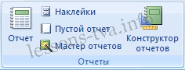
Рис. 1.

Отчеты целесообразно выполнять с помощью Мастера или других указанных инструментов, а дорабатывать их, т.е. вносить необходимые изменения можно в режиме макета или конструктора. В Microsoft Access 2007 предусмотрено два режима внесения изменений и дополнений в reports: режим макета и режим конструктора.

Режим макета — это более наглядный режим редактирования и форматирования (изменения) отчетов, чем режим конструктора. В тех случаях, когда в режиме макета невозможно выполнить изменения в отчете, то целесообразно применять режим конструктора.

Мастер отчетов. Для создания отчета при помощи Мастера отчетов необходимо выполнить следующие действия:
В окне базы данных Access щелкнуть на вкладке Создание и затем щелкнуть на кнопке Мастер отчетов в группе Отчеты. Появится диалоговое окно Создание отчетов.
В поле Таблицы и отчеты щелкнуть на стрелке и выбрать в качестве источника данных таблицу Студенты.
Щелкнуть на кнопке ОК (рис. 1).
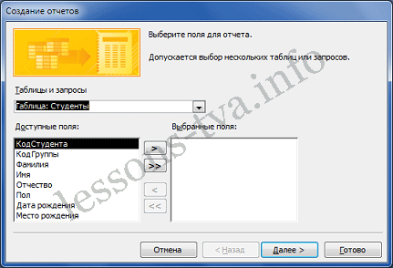
Рис. 2.

Все "Доступные поля" переведем в "Выбранные поля", выделив их и щелкнув на кнопку >>.
На следующем шаге (Добавить уровни группировки?) щелкаем далее.
На шаге "Выберите порядок сортировки записей". В раскрывающемся списке выберем "Фамилия" для сортировки по возрастанию.
На шаге "Выберите вид макета для отчета". Выбираем: Макет - блок, ориентация - книжная. Щелкнуть на кнопке Далее.
На шаге " Выберите требуемый стиль". Выбираем - Изящная.
Следующий шаг - "Задайте имя отчета". Вводим имя - Студенты мастер_отчетов. Дальнейшие действия: Просмотреть report; Изменить макет отчета. Выбираем Просмотреть, щелкаем на кнопке Готово. Report открывается в режиме Предварительного просмотра, который позволяет увидеть, как будет выглядеть report в распечатанном виде.
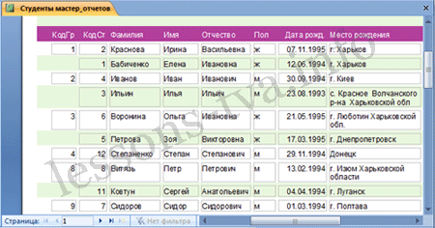
Рис. 3.

Перейдите в режим Конструктора и выполните редактирование и форматирование отчета. Для перехода из режима предварительного просмотра в режим конструктора необходимо в области переходов щелкнуть правой кнопкой мыши на имени отчета и в контекстном меню выбрать режим конструктора. На экране появится report в режиме Конструктора.

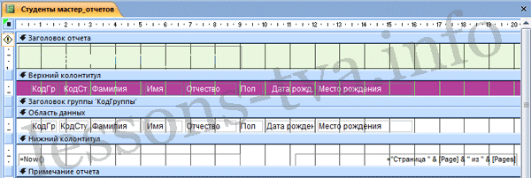
Рис. 4.

Редактирование:
1) удалите поля КодСтудента в верхнем колонтитуле и области данных;
2) удалите поля КодГруппы в верхнем колонтитуле и области данных;
3) На место поля КодГруппы переместить поле "Название" из списка "Группы студентов";
4) переместите влево все поля в верхнем колонтитуле и области данных.
5) Измените надпись в заголовке страницы, введите НТУ «ХПИ» и нажмите Enter.
6) Переместите Надпись. В Нижнем колонтитуле выделить поле =Now() и перетащить его в Заголовок под название Студенты. Дата будет отображаться под заголовком.
Форматирование:
1) Выделите заголовок Студенты НТУ «ХПИ»
2) Измените гарнитуру, начертание и цвет шрифта, а также цвет заливки фона. Report в режиме конструктора примет вид, представленный на рисунке 5.

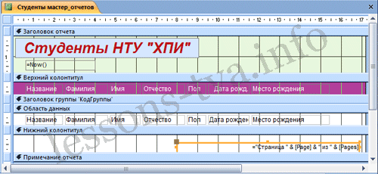
Рис. 5.

3) Перейдите в режим предварительного просмотра. Для перехода в режим предварительного просмотра необходимо щелкнуть правой кнопкой мыши на названии отчета в области переходов и в контекстном меню выбрать режим "Предварительный просмотр" (рис 6).

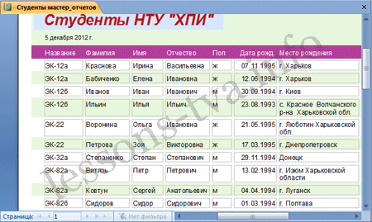
Рис. 6.
Инструмент Отчет. Для быстрого создания отчета, т.е. создания одним щелчком мыши можно воспользоваться инструментом Report. В этом случае report формируется на базе существующей таблицы или запроса. В созданном отчете будут отображаться все записи таблицы или запроса, на базе которых создается report. Но созданный report можно будет изменить в режиме макета или конструктора.
Для создания отчета необходимо выполнить следующее. В области переходов надо выделить таблицу (например, Студенты), на основе которой нужно создать report. Затем перейти на вкладку Создание и щелкнуть на пиктограмме Report. На экране будет отображен простой Отчет на основе текущей таблицы Студенты.
Средство Пустой отчет. Инструмент "Пустой report" позволяет создавать reports с нуля в режиме макета. Для этого надо щелкнуть Пустой report в группе Отчеты на вкладке Создание. В окне редактирования Access 2007 появится Отчет1 с пустой областью данных, а в правой части окна будет отображаться область "Список полей" существующих таблиц. Щелкнув на знак "+" таблицы (например, Студенты), откроется список необходимых полей.
Перетащите требуемые поля из этого списка в report, нажав и удерживая левую клавишу мыши. С помощью инструментов из группы "Элементы управления" на вкладке Формат, можно доработать report, добавив заголовок, номера страниц, дату и время. При необходимости его можно доработать в режиме конструктора. Сохраните report.

